Настройка модуля
«Диспансеризация и медицинские осмотры»
БАРС.Здравоохранение-МИС

Руководство администратора

Содержание
Перечень терминов и сокращений 5
1 Введение 7
2 Описание бизнес-процесса 8
2.1 Периодический медицинский осмотр взрослого населения 8
2.2 Предварительный медицинский осмотр взрослого населения 9
2.3 Предварительный медицинский осмотр несовершеннолетних 10
2.4 Профилактический медицинский осмотр взрослого населения 11
2.5 Профилактический медицинский осмотр несовершеннолетних 13
2.6 Диспансеризация взрослого населения 14
2.7 Работа в рамках договора 16
3 Настройка ролей модуля «Медосмотры» 18
3.1 Настройка роли «Администратор» 18
3.2 Настройка роли «Врач» 18
3.3 Настройка роли «Ответственный за проведение медосмотра» 19
3.4 Настройка пунктов главного меню 19
4 Настройка вкладок 22
4.1 Настройка отображения вкладок «Заключение» и «Заключение по вредным факторам» 22
4.2 Настройка отображения вкладки «Факторы риска» 25
4.3 Настройка вкладки «Рекомендации» 26
4.4 Настройка ХНИЗ 26
5 Настройка системных опций 30
6 Настройка справочников 36
6.1 Цели посещения 36
6.1.1 Настройка целей посещения 36
6.1.2 Настройка соответствия результата обследования цели посещения 38
6.2 Перечень вредных, опасных веществ и производственных факторов 39
6.3 Услуги Диспансеризации/Профосмотра 41
6.3.1 Настройка услуги диспансеризации /профилактического осмотра 42
6.3.2 Настройка услуги ЛПУ, соответствующей услуге диспансеризации или профилактического медосмотра 43
6.3.3 Настройка специальности 44
6.4 Противопоказания 46
6.5 Настройка инструкции 47
6.5.1 Настройка вредных факторов 48
6.5.2 Настройка противопоказаний 49
6.5.3 Настойка объема исследований 49
6.6 Типы карт медосмотра 51
6.7 Группы здоровья 54
6.8 Шаблоны карт медосмотра 56
6.8.1 Вкладка «Осмотры специалистов и лаб. исследования» 59
6.8.2 Вкладка «Вредные факторы» 63
6.8.3 Вкладка «Противопоказания» 65
6.9 Настройка шаблона приема в рамках медосмотра 67
6.9.1 Настройка вкладки «Заключения по медосмотру» в шаблоне приёма 67
6.9.2 Настройка услуги в шаблоне приёма 69
6.9.3 Настройка отчета «Заключение по медосмотру» 70
6.10 Типы карт медосмотра: шаблоны отчетов 71
6.11 Настройка массовой записи на анализы 72
6.12 Выездные бригады 75
6.12.1 Настройка выездной бригады 75
6.12.2 Настройка состава выездной бригады 76
6.13 Причины закрытия карты медосмотра 77
6.13.1 Настройка связи типов карт медосмотра с причинами закрытия 79
6.14 Настройка заключений по МО 81
7 Настройка пользовательских отчетов 83
7.1 Настройка формы «Карта учета диспансеризации (профилактических медицинских осмотров)» (131/у) 87
7.2 Настройка отчета «Карта профилактического медицинского осмотра несовершеннолетнего» (030-ПО/у-12) 87
7.3 Настройка отчета «История развития ребенка стр.2» 105
7.4 Настройка отчета «Маршрутная карта диспансеризации» 106
7.5 Настройка отчета «Направления по форме 028/у» 108
8 Часто задаваемые вопросы 110
8.1 Возникающие ошибки 110
8.1.1 Карты медосмотров 110
9 Настройка справочника «Заключение диспансеризации» 113

Перечень терминов и сокращений
Термин, сокращение | Определение
Web-конструктор | Программно-реализованная система для создания web-страниц без знания языков программирования
Web-форма | Раздел документа, позволяющий пользователю вводить информацию для последующей обработки Системой
АД | Артериальное давление
АО | Акционерное общество
АРМ | Автоматизированное рабочее место
АТ | Амбулаторный талон
БЦЖ | BCG, бацилла Кальметта – Герена, выполняется при вакцинации против туберкулеза
ВИЧ-инфекция | Медленно прогрессирующее заболевание, вызываемое вирусом иммунодефицита человека (ВИЧ)
ВМП | Высокотехнологичная медицинская помощь
ГАИ | Государственная автомобильная инспекция
ГАУЗ | Государственное автономное учреждение здравоохранения
ГС | Государственный служащий
ГУЗ | Государственное учреждение здравоохранения
ДГС | Диспансеризация государственных служащих
ЛПУ | Лечебно-профилактическое учреждение
ЛФК | Лечебная физическая культура
МЗ | Министерство здравоохранения
Минюст | Министерство юстиции
МК | Маршрутная карта диспансеризации
МКБ | Международная классификация болезней
МО | Медицинский осмотр
МСЭК | Медико-социальная экспертная комиссия
ОМС | Обязательное медицинское страхование
РФ | Российская Федерация
Система | Медицинская информационная система «БАРС.Здравоохранение-МИС»
СНИЛС | Страховой номер индивидуального лицевого счета
СССР | Союз Советских Социалистических Республик
ТАП | Талон амбулаторного пациента
ТФОМС | Территориальный фонд обязательного медицинского страхования
ФИО | Фамилия, имя, отчество
ХНИЗ | Хроническое неинфекционное заболевание согласно приложению к Порядку проведения диспансерного наблюдения, утвержденному приказом Министерства здравоохранения Российской Федерации от 21 декабря 2012 г. N 1344н
ЦРБ | Центральная районная больница

Введение
В данном руководстве приведены сведения, которые позволяют администратору Системы выполнить настройки, касающиеся модуля «Медосмотры». Администратор должен иметь достаточно высокую квалификацию, так как функции, выполняемые им, могут повлиять на работу всей Системы.
Перед началом работы с модулем «Медосмотры» ознакомьтесь с руководством пользователя «Основы работы с Системой», в котором описаны общие принципы работы с интерфейсами. Также выполните настройки Системы в соответствии с руководством администратора «Настройка Системы» (настройка пользователей, ролей, доступов к разделам и пунктам главного меню).

Описание бизнес-процесса

Периодический медицинский осмотр взрослого населения
Периодический медосмотр взрослого населения проводится не реже, чем в сроки, указанные в перечне вредных факторов (Приложение N 1 к приказу Министерства здравоохранения и социального развития Российской Федерации от 12 апреля 2011 г. N 302н) (Рисунок 1).
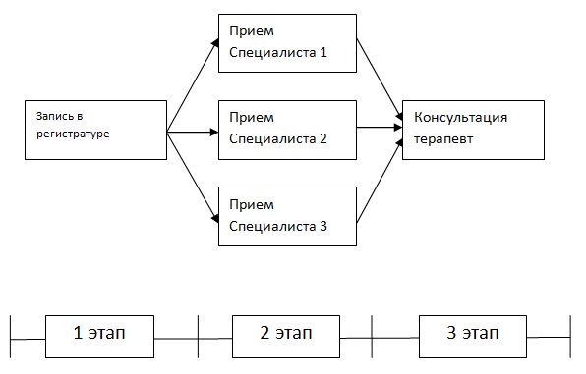
Рисунок 1 – Схема бизнес-процесса периодического медосмотра взрослого населения
Этап 1. ЛПУ на основе списков сотрудников, полученных от организации заказчика медосмотра, формирует календарный план прохождения медосмотра и записывает сотрудников (далее пациентов) в регистратуре на прием к специалистам (см. руководство «АРМ регистратора поликлиники»). Затем план передается каждому пациенту.
Этап 2. Пациент приходит делать назначенные ему исследования (услуги). По прохождению исследования, все данные заносятся в карту медосмотра пациента.
Этап 3. После того как пациент посетил всех врачей, он идет на прием к специалисту, который подводит итог осмотра и ставит заключение всего периодического медосмотра (выявление действия вредных факторов на здоровье пациента). Все выявленные изменения помечаются в карте пациента.
Схема периодического медицинского осмотра несовершеннолетних аналогична схеме периодического медицинского осмотра взрослого населения.

Предварительный медицинский осмотр взрослого населения
Данный осмотр проводится согласно приказу №302н 12.04.2011 «Об утверждении перечней вредных и (или) опасных производственных факторов и работ, при выполнении которых проводятся обязательные предварительные и периодические медицинские осмотры (обследования), и порядка проведения обязательных предварительных и периодических медицинских осмотров (обследований) работников, занятых на тяжелых работах и на работах с вредными и (или) опасными условиями труда».
Схема предварительного медицинского осмотра представлена на рисунке (Рисунок 2).
Рисунок 2 - Схема предварительного медицинского осмотра
Этап 1. Пациент приходит на медосмотр. Сначала он попадает в регистратуру, где его записывают на прием к специалистам. Список специалистов известен. Регистратор заводит карту медосмотра.
Этап 2. Пациент приходит к первому специалисту из списка, который открывает карту. Затем врач принимает пациента, заполняет данные о посещении, указывает жалобы пациента, делает осмотр пациента и ставит диагноз, и, если нужно дает рекомендации, выписывает рецепты. Также по необходимости врач направляет к другим специалистам, на процедуры и различные исследования (анализы), и т.д.
По окончании приема врач делает свое заключение: годен или не годен. Таким образом, пациент проходит осмотр у всех необходимых специалистов.
Этап 3. На последнем этапе пациент попадает на прием к врачу, который анализирует посещения пациентом других врачей, выставляет результат всего осмотра и закрывает (при необходимости) карту медосмотра.

Предварительный медицинский осмотр несовершеннолетних
Проводится согласно приказу МЗ РФ № 1346н от 21 декабря 2012 г. «О порядке прохождения несовершеннолетними медицинских осмотров, в том числе при поступлении в образовательные учреждения и в период обучения в них».
Предварительные осмотры несовершеннолетних проводится при поступлении в образовательное учреждение (Рисунок 3).
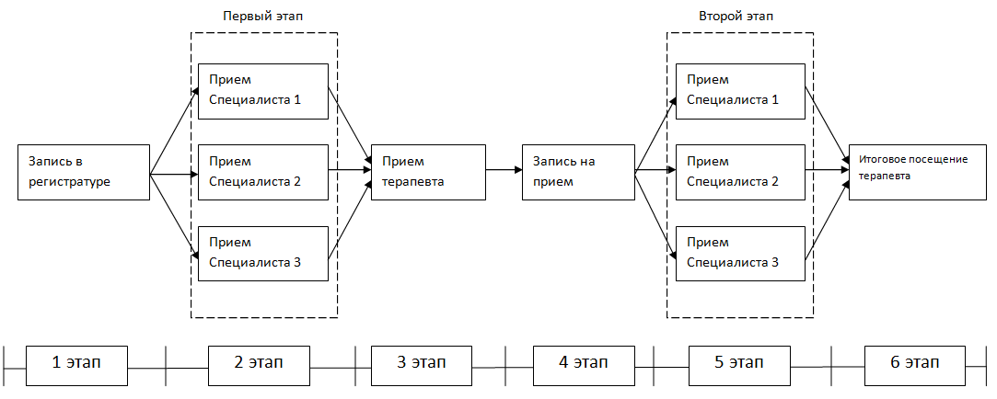
Рисунок 3 - Схема предварительного медицинского осмотра несовершеннолетних
Этап 1. Пациент приходит на медосмотр. Сначала он попадает в регистратуру, где его записывают на прием к специалистам. Список специалистов известен. Регистратор заводит карту медосмотра.
Этап 2. Пациент приходит к первому специалисту из списка, который открывает карту. Затем врач принимает пациента, заполняет данные о посещении, указывает жалобы пациента, делает осмотр пациента и ставит диагноз, и, если нужно, дает рекомендации, выписывает рецепты. Также по необходимости врач направляет к другим специалистам, на процедуры и различные исследования (анализы), и т.д.
По окончании приема врач делает свое заключение. Таким образом, пациент проходит осмотр у всех необходимых специалистов.
Этап 3. Пациент попадает на прием к врачу-терапевту, который анализирует посещения пациентом других врачей, выставляет результат всего осмотра. Если пациент нуждается в более углубленной диагностике, то врач-терапевт направляет его на второй этап диспансеризации, иначе закрывает карту медосмотра.
Этап 4. При направлении врачом-терапевтом пациента на второй этап диспансеризации, пациент должен записаться на прием к специалистам.
Этап 5. На втором этапе диспансеризации врач принимает пациента, заполняет данные о посещении, указывает жалобы пациента, делает углубленный осмотр пациента и ставит диагноз, и, если нужно дает рекомендации, выписывает рецепты. Также по необходимости врач направляет к другим специалистам, на процедуры и различные исследования (анализы), и т.д.
По окончании приема врач делает свое заключение. Таким образом, пациент проходит осмотр у всех необходимых специалистов.
Этап 6. Пациент попадает на прием к врачу-терапевту, который анализирует посещения пациентом других врачей. На основе полученных данных определяется группа состояния здоровья пациента, медицинская группа занятия физкультурой, оформляется медицинская карта ребенка «026/у», в которой указываются сведения о состоянии здоровья несовершеннолетнего и оценка соответствия несовершеннолетнего требованиям к обучению.

Профилактический медицинский осмотр взрослого населения
Проводится согласно приказу №1011н от 06-12-2012 «Об утверждении порядка проведения профилактического медицинского осмотра».
Профилактический медосмотр проводится у взрослого населения в возрасте от 21 года с периодичностью 1 раз в 2 года. Работники, занятые на работах с вредными и (или) опасными производственными факторами, и работники, занятые на отдельных видах работ, которые в соответствии с законодательством Российской Федерации проходят обязательные периодические медицинские осмотры, профилактическому медицинскому осмотру не подлежат. В год прохождения диспансеризации профилактический медицинский осмотр не проводится (Рисунок 4).
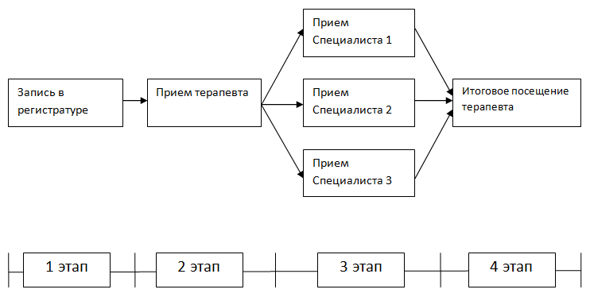
Рисунок 4 - Схема профилактического медицинского осмотра взрослого населения
Этап 1. Пациент приходит на медосмотр. Сначала он попадает в регистратуру, где его записывают на прием к специалистам. Список специалистов известен. Регистратор заводит карту медосмотра.
Этап 2. Пациент приходит на прием к терапевту. На приеме проводится:
- анкетирование пациента на выявление хронических неинфекционных заболеваний, факторов риска их развития, потребления наркотических средств и психотропных веществ без назначения врача;
- антропометрия, расчет индекса массы тела, измерение артериального давления, определение уровня общего холестерина и уровня глюкозы в крови экспресс-методом;
- определение факторов риска хронических неинфекционных заболеваний;
- формирование комплекта документов, включая заполнение учетной формы «Маршрутная карта диспансеризации 131/у – МК».
Этап 3. Пациент приходит к первому специалисту из списка, который открывает карту. Затем врач принимает пациента, заполняет данные о посещении, указывает жалобы пациента, делает осмотр пациента и ставит диагноз, и, если нужно, дает рекомендации, выписывает рецепты. Также по необходимости врач направляет к другим специалистам, на процедуры и различные исследования (анализы), и т.д.
По окончании приема врач делает свое заключение: годен или не годен.
Таким образом, пациент проходит осмотр у всех необходимых специалистов.
Этап 4. На последнем этапе, пациент попадает на прием к врачу, который анализирует посещения пациентом других врачей, выставляет результат всего осмотра и закрывает (при необходимости) карту медосмотра.

Профилактический медицинский осмотр несовершеннолетних
Профилактический медицинский осмотр у несовершеннолетних проводится в возрасте от 0 до 17 лет. График проведения профилактического медосмотра приведен в приложении №1 к приказу №1346н от 21.12.2012 (Рисунок 5).
Рисунок 5 – Схема профилактического медицинского осмотра несовершеннолетних
Этап 1. Пациент приходит на медосмотр. Сначала он попадает в регистратуру, где его записывают на прием к специалистам. Список специалистов известен. Регистратор заводит карту медосмотра.
Этап 2. Пациент приходит к первому специалисту из списка, который открывает карту. Затем врач принимает пациента, заполняет данные о посещении, указывает жалобы пациента, делает осмотр пациента и ставит диагноз, и, если нужно дает рекомендации, выписывает рецепты. Также по необходимости врач направляет к другим специалистам, на процедуры и различные исследования (анализы), и т.д.
По окончании приема врач делает свое заключение. Таким образом, пациент проходит осмотр у всех необходимых специалистов.
Этап 3. Пациент попадает на прием к врачу, который анализирует посещения пациентом других врачей, выставляет результат всего осмотра. Если пациент нуждается в более углубленной диагностике, то врач-терапевт направляет его на второй этап диспансеризации, иначе закрывает карту медосмотра.
Этап 4. При направлении врачом-терапевтом пациента на второй этап диспансеризации, пациент должен записаться на прием к специалистам.
Этап 5. На втором этапе диспансеризации врач принимает пациента, заполняет данные о посещении, указывает жалобы пациента, делает углубленный осмотр пациента и ставит диагноз, и, если нужно дает рекомендации, выписывает рецепты. Также по необходимости врач направляет к другим специалистам, на процедуры и различные исследования (анализы), и т.д.
По окончании приема врач делает свое заключение. Таким образом, пациент проходит осмотр у всех необходимых специалистов.
Этап 6. Пациент попадает на прием к врачу-терапевту, который анализирует посещения пациентом других врачей. По необходимости врач-терапевт направляет к другим специалистам, на процедуры и различные исследования (анализы), и т.д.
Данные о прохождении профилактического осмотра вносятся в медицинскую документацию несовершеннолетнего (историю развития ребенка).
На основании результатов профилактического осмотра врач, ответственный за проведение профилактического осмотра, определяет группу состояния здоровья несовершеннолетнего и медицинскую группу для занятий физической культурой.

Диспансеризация взрослого населения
Проводится согласно приказу №1006н от 03.12.2012 «Об утверждении порядка проведения диспансеризации определенных групп взрослого населения».
Диспансеризация проводится у взрослого населения в возрасте от 21 года. Периодичность проведения диспансеризации 1 раз в 3 года (Рисунок 6).
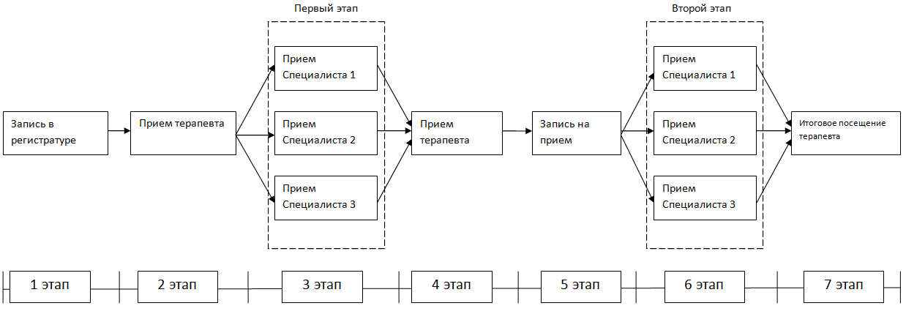
Рисунок 6 – Схема диспансеризации взрослого населения
Этап 1. Пациент приходит на медосмотр. Сначала он попадает в регистратуру, где его записывают на прием к специалистам. Список специалистов известен. Регистратор заводит карту медосмотра.
Этап 2. Пациент приходит на прием к терапевту. На приеме проводится:
- анкетирование пациента на выявление хронических неинфекционных заболеваний, факторов риска их развития, потребления наркотических средств и психотропных веществ без назначения врача;
- антропометрия, расчет индекса массы тела, измерение артериального давления, определение уровня общего холестерина и уровня глюкозы в крови экспресс-методом;
- определение факторов риска хронических неинфекционных заболеваний;
- формирование комплекта документов, включая заполнение учетной формы «Маршрутная карта диспансеризации».
Этап 3. Пациент приходит к первому специалисту из списка, который открывает карту. Затем врач принимает пациента, заполняет данные о посещении, указывает жалобы пациента, делает осмотр пациента и ставит диагноз, и, если нужно, дает рекомендации, выписывает рецепты. Также по необходимости врач направляет к другим специалистам, на процедуры и различные исследования (анализы), и т.д.
По окончании приема врач делает свое заключение. Таким образом, пациент проходит осмотр у всех необходимых специалистов.
Этап 4. Пациент попадает на прием к врачу, который анализирует посещения пациентом других врачей, выставляет результат всего осмотра. Если пациент нуждается в более углубленной диагностике, то врач-терапевт направляет его на второй этап диспансеризации, иначе закрывает карту медосмотра.
Этап 5. При направлении врачом-терапевтом пациента на второй этап диспансеризации, пациент должен записаться на прием к специалистам.
Этап 6. На втором этапе диспансеризации врач принимает пациента, заполняет данные о посещении, указывает жалобы пациента, делает углубленный осмотр пациента и ставит диагноз, и, если нужно, дает рекомендации, выписывает рецепты. Также по необходимости врач направляет к другим специалистам, на процедуры и различные исследования (анализы), и т.д.
По окончании приема врач делает свое заключение. Таким образом, пациент проходит осмотр у всех необходимых специалистов.
Этап 7. Пациент попадает на прием к врачу - терапевту, который анализирует посещения пациентом других врачей. По необходимости врач-терапевт направляет к другим специалистам, на процедуры и различные исследования (анализы), и т.д.
На основе полученных данных заполняются «Карта учета диспансеризации» форма «131/у» и «Паспорт здоровья» форма «125/у-ПЗ», а также определяется группа состояния здоровья гражданина, и врач-терапевт закрывает (при необходимости) карту медосмотра.
Диспансеризация детей-сирот, а также детей, оставшихся без попечения родителей, проходит аналогичным образом.

Работа в рамках договора
По желанию и на средства работодателя предварительные и периодические медицинские осмотры могут проводиться по расширенной программе по договору с лечебно-профилактическим учреждением (организацией) (Рисунок 7).
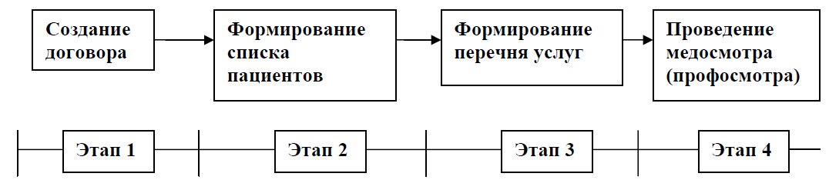
Рисунок 7 – Схема работы в рамках договора
Этап 1. Сотрудник ЛПУ, ответственный за данный вид мероприятий, регистрирует в Системе новый договор с организацией, вносит атрибуты договора, название предприятия, контактную информацию.
Этап 2. Сотрудник формирует перечень карт профосмотра сотрудников предприятия, указывает назначения (услуги, которые должен пройти пациент) в карте.
Этап 3. Сотрудник на основании карт профосмотра формирует перечень услуг по договору со стоимостью из прайс-листа, определяет общую сумму договора.
В Системе возможно ведение договоров без привязки к нему перечня пациентов (карт медосмотра), а с указанием только перечня услуг по договору.
Этап 4. Врачи, как правило, выезжают на предприятие для осмотра сотрудников и забора анализов. Затем они вносят в Систему результаты оказания услуг.
После проведения медосмотра на каждого сотрудника готовится заключение и заключительный акт по организации.

Настройка ролей модуля «Медосмотры»

Настройка роли «Администратор»
Настройка ролей осуществляется в разделе «Администратор/Назначение прав ролям».
Администратор модуля «Медосмотры» может создавать карты медосмотра, имеет право редактировать справочники модуля «Медосмотры».
Для настройки роли администратора добавьте права для работы с разделами:
- «Типы карт медосмотра»;
- «Шаблоны карт медосмотров»;
- «Типы карт медосмотра: шаблоны отчетов»;
- «Настойка инструкции»;
- «Словарь противопоказаний»;
- «Перечень вредных факторов»;
- «Услуги Диспансеризации/Профосмотра»;
- «Соответствие типов карт МО и заключений карт МО»;
- «Цели посещения»;
- «Причины закрытия карт медосмотра»;
- «Группы здоровья»;
- «Выездные бригады»;
- «Карты медосмотров»;
- «Медосмотры пациентов»;
- «Архив карт медосмотра»;
- «Отчеты».

Настройка роли «Врач»
Врач модуля «Медосмотры» имеет право на окно «Карты медосмотров», может создавать карты медосмотра, проводить осмотр пациента и создавать направления на медосмотр.
Для настройки роли врача добавьте права для работы с разделами:
- «Карты медосмотров»;
- «Медосмотры пациентов».

Настройка роли «Ответственный за проведение медосмотра»
Сотрудник ЛПУ имеет право создавать карты медосмотра, печатать отчеты по медосмотру, редактировать справочники по медосмотру.
Для настройки роли «ответственный за проведение медосмотра» добавьте права для работы с разделами:
- «Шаблоны карт медосмотров»;
- «Карты медосмотров»;
- «Медосмотры пациентов»;
- «Архив карт медосмотра»;
- «Отчеты».

Настройка пунктов главного меню
Настройте пункты главного меню ролям в соответствии с таблицей (Таблица 1) в разделе «Система/Настройка главного меню».
Таблица 1 – Настройка пунктов меню
Имя | Путь в Системе | Код | Действие | Роли
Шаблоны карт медосмотров | «Словари/Профосмотр» | «PROF_CARD_MODELS» | openWindow({name:'ProfCardModels/pc_models'}); | Администратор;  Врач, ответственный за проведение медосмотра.
Настройка инструкции | «Словари/Профосмотр» |  | openWindow({name:'UniversalComposition/UniversalComposition',unit:'SUPPLEMENT_90', composition:'ADMIN',show_buttons:false}); | Администратор
Словарь противопоказаний | «Словари/Профосмотр» | «ONTRAINDICATIONES» | openWindow({name:'UniversalComposition/UniversalComposition',unit:'CONTRAINDICATIONES',composition:'GRID',show_buttons:false},false,600,500); | Администратор
Перечень вредных факторов | «Словари/Профосмотр» | «BADS_FACTORS» | openWindow({name:'UniversalComposition/UniversalComposition',unit:'BADS_FACTORS',composition:'DEF_NAME',show_buttons:false},false,600,500); | Администратор
Рекомендации | «Словари/Профосмотр» |  | openWindow({name:'UniversalComposition/UniversalComposition',unit:'RECOMMENDATIONS',composition:'DEFAULT',show_buttons:false}); | Администратор
Типы карт медосмотра: шаблоны отчетов | «Словари/Профосмотр» | «PC_TYPES_REPORTS_DEFAULT» | openWindow({name:’ProfCardTypesReports/pc_types_reports’}); | Администратор
Услуги Диспансеризации /Профосмотра | «Словари/Профосмотр» |  | openWindow(‘Dispensary/disp_services’, true); | Администратор
Причины закрытия карт медосмотра | «Словари/Профосмотр» |  | openWindow({name:’UniversalComposition/UniversalComposition’,unit:’PC_CLOSE_REASONS’,composition:’DEFAULT’,show_buttons:false}); | Администратор
Настройка причин закрытия карт МО | «Словари/Профосмотр» |  | openD3Form('ProfCardTypes/profcardtypes_crs'); | Администратор
Настройка групп здоровья | «Словари/Профосмотр» |  | openWindow({name:’UniversalComposition/UniversalComposition’,unit:’PATIENT_DGROUP_PCTS’,composition:’GRID’,show_buttons:false},false); | Администратор; Ответственный за проведение медосмотра.
Выездные бригады | «Словари/Профосмотр» | «PC_VISITING_TEAMS_GRID» | openWindow({name:'UniversalComposition/UniversalComposition',unit:'PC_VISITING_TEAMS', composition:'GRID',show_buttons:false}); | Администратор
Настройка заключений по МО | «Словари/Профосмотр» | «PC_CONCL_PC_TYPES» | openWindow({name:'UniversalComposition/UniversalComposition',unit:'PC_CONCL_PC_TYPES',composition:'DEFAULT',show_buttons:false},false,600,500); | Администратор
Карты медосмотров | «Учет/Медосмотры» | «PROF_CARD» | openWindow('ProfCard/profcard'); | Администратор; Ответственный за проведение медосмотра, Врач.
Медосмотры пациентов | «Учет/Медосмотры» | «PROF_CARD_BY_PAT» | openWindow('ProfCard/prof_card_by_patient'); | Администратор; Врач, Ответственный за проведение медосмотра.
Архив карт медосмотра | «Учет/Медосмотры» |  | openWindow('ProfCardArhiv/arhiv_profcard'); | Администратор; Ответственный за проведение медосмотра.
ДГС-1. Сводная информация о диспансеризации ГС | «Учет/Медосмотры/Отчеты» | «dgs1» | printReportByCode('dgs1'); | Администратор; Ответственный за проведение медосмотра.
ДГС-3. Сведения о заболеваниях ГС по классам болезней | «Учет/Медосмотры/Отчеты» | «dgs3» | printReportByCode('dgs3'); | Администратор; Ответственный за проведение медосмотра.
ДГС-4. Распределение по группам здоровья диспансеризации ГС | «Учет/Медосмотры/Отчеты» | «dgs4» | printReportByCode('dgs4'); | Администратор; Ответственный за проведение медосмотра.
Подробное описание настройки пунктов главного меню см. в руководстве администратора «Настройка Системы».

Настройка вкладок

Настройка отображения вкладок «Заключение» и «Заключение по вредным факторам»
Настройте отображение вкладок в соответствии с таблицей в разделах, для того чтобы в карте медосмотра, в зависимости от типа медосмотра, присутствовала возможность внесения результатов «Заключение» и «Заключения по вредным факторам».
Перейдите в главный пункт меню «Система/Словари админ».
В области «Словари-админ» найдите раздел «Типы карт медосмотра» с кодом «PROF_CARD_TYPES» и нажмите на композицию «GRID». Откроется окно «Типы карт медосмотра», в котором выберите тот тип карты, у которой необходимо настроить отображение вкладки (Рисунок 8).
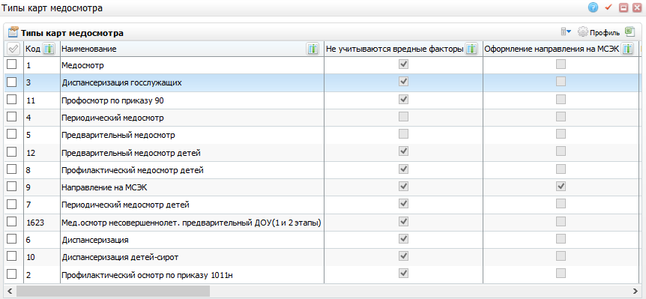
Рисунок 8 – Окно «Тип карты медосмотра»
Для этого нажмите правой кнопкой мыши по нужному типу карты медицинского осмотра и выберите пункт контекстного меню «Редактировать», откроется окно «Типы карт медосмотра: Редактирование» (Рисунок 9).
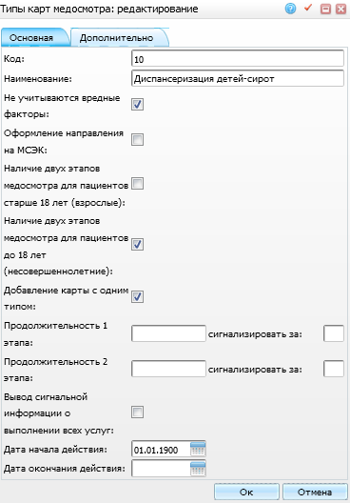
Рисунок 9 – Окно «Тип карты медосмотра: редактирование»
В данном окне установите «флажок» напротив значения – «Не учитывать вредные факторы», а можете оставить данное поле пустым, в зависимости от необходимости отображения вкладок в карте МО (Таблица 2). Перейдите в главный пункт меню «Система/Настройка системных опций/Системные опции (Администратор)».
В поле «Системные опции» найдите опцию «Prof_Card_Conclusions». В области «Системные опции: ограничения» отображены значения данной системной опции (Рисунок 10).
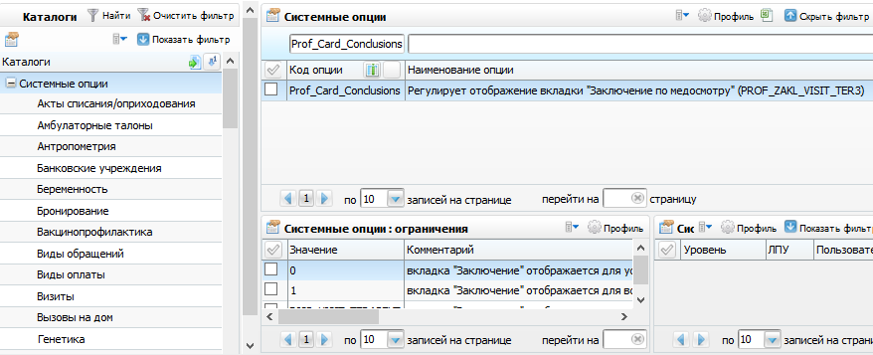
Рисунок 10 Окно настройки системных опций
Чтобы задать нужное значение данной системной опции, воспользуйтесь контекстным меню и выберите пункт «Редактировать». Откроется окно
(Рисунок 11):
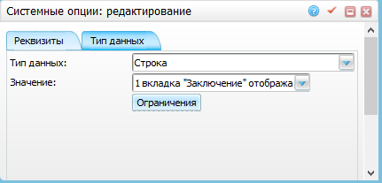
Рисунок 11 – Окно «Системные опции: редактирование»
На вкладке «Тип данных» в поле «Значение» с помощью кнопки выберите нужное значение из выпадающего списка, в зависимости от необходимости отображения вкладок на визите (Таблица 2).
Таблица 2 – Настройка отображения вкладки
№ | Тип карты МО с признаком «Не учитывать вредные факторы» | Значение системной опции «Prof_Card_Conclusions» | Отображение вкладки в карте «МО» | Отображение вкладки на «визите»
1 | «Да» | «0» | В карте МО на вкладке «Заключение» отображается подвкладка «Заключение». | На визите вкладка «Заключение медосмотра» отображается.
2 | «Да» | «1» | В карте МО на вкладке «Заключение» отображается подвкладка «Заключение». | На визите вкладка «Заключение медосмотра» отображается.
3 | «Нет» | «0» | В карте МО на вкладке «Заключение» отображается подвкладка «Заключение по вредным факторам». | На визите вкладка «Заключение медосмотра» не отображается.
4 | «Нет» | «1» | В карте МО на вкладке «Заключение» отображается подвкладка «Заключение» и «Заключение по вредным факторам». | На визите вкладка «Заключение медосмотра» отображается.
5 | «Да» или «Нет» | «Код шаблона» | В карте МО на вкладке «Заключение» отображается подвкладка «Заключение» и «Заключение по вредным факторам». | На визите вкладка «Заключение медосмотра» отображается на услуге, которая принадлежит указанному в системной опции шаблону, на прочих услугах, которые относятся к другому шаблону, вкладка не отображается.

Настройка отображения вкладки «Факторы риска»
В карте медосмотра вкладка «Факторы риска» отображается для карт с типом «Профилактический осмотр» (код: 2), «Диспансеризация госслужащих» (код: 3), «Диспансеризация» (код: 6). Данные для этой вкладки тянутся с услуг, оказанных в рамках медосмотра.
При оказании услуг, на вкладке «Факторы риска» отображаются факторы, которые соответствуют типу карты медосмотра.
На вкладке есть кнопка «Определить факторы риска». Кнопка доступна, если тип карты медосмотра равен кодам «2» или «6» («Диспансеризация» или «Профосмотр») и если код услуги диспансеризации, которая связана с оказываемой услугой, равен «D1.01» или «D1.23», или «D2.12» (т.е. данная кнопка доступна для услуг «Консультация Фельдшера отделения медицинской профилактики» и «Консультация терапевта на первом и втором этапах», т.к. другие врачи не имеют права менять факторы риска).
При нажатии на эту кнопку происходит автоматический поиск факторов риска, на основе результатов других оказанных услуг.
Для настройки вкладки «Факторы риска» вкладку с кодом «FACTOR_RISCK_DISP» добавьте на шаблон визита.
Настройка шаблона визита описана в руководстве администратора «Настройка окна оказания услуги».

Настройка вкладки «Рекомендации»
Для того чтобы в карту МО попадали рекомендации, сделанные на визите врача, добавьте на услугу рисованную вкладку с кодом «PROF_RECOMMENDATION» и названием «Рекомендации». Данная вкладка скрытая. Также добавьте на видимую вкладку поле с кодом «RECOMEND_CONS», в которую внесите значения, которые будут попадать в карту МО.

Настройка ХНИЗ
Для определения группы здоровья пациента в рамках диспансеризации реализована «Подсказка» врачу-терапевту. Окно с подсказками доступно в карте медосмотра на вкладке «Состояние здоровья» по ссылке «Подсказки».
Для формирования данных по ХНИЗ необходимо настроить дополнительное свойство ««MKB_HNIZ» для справочника МКБ.
Для настройки перейдите в пункт главного меню «Система/Дополнительные свойства: настройка» (Рисунок 12).
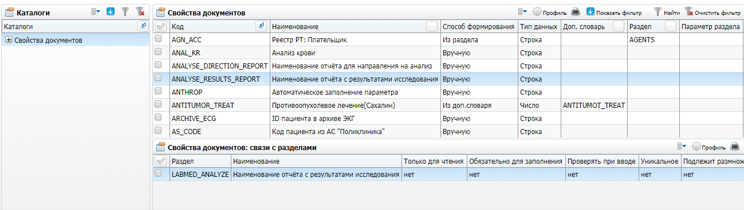
Рисунок 12 – Окно настройки дополнительных свойств документа
В таблице «Свойства документов» выберите пункт контекстного меню «Добавить». Откроется окно «Свойства документов: Добавление» (Рисунок 13).
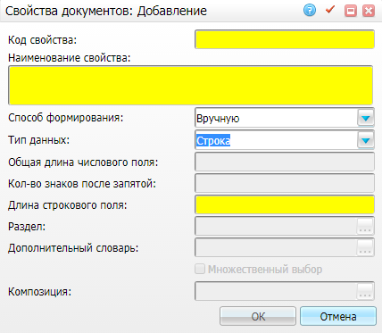
Рисунок 13 – Окно «Свойства документов: Добавление»
Заполните поля:
- «Код свойства» - «MKB_HNIZ»;
- «Наименование свойства» - «Хроническое неинфекционное заболевание»;
- «Способ формирования» - «Вручную»;
- «Тип данных» - «Число»;
- «Общая длина числового поля» - «1»;
- «Кол-во знаков после запятой» - «0».
После заполнения полей нажмите кнопку «ОК».
Далее добавьте связь с разделами. Для этого в таблице «Свойства документов: связи с разделами» (см. Рисунок 12) выберите пункт контекстного меню «Добавить». Откроется окно «Свойства документов: связи с разделами» (Рисунок 14), в котором укажите следующие данные:
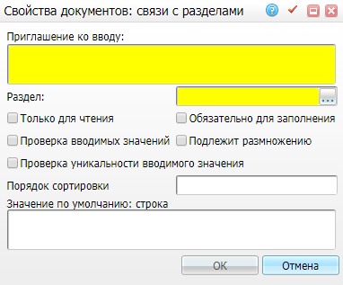
Рисунок 14 – Окно «Свойства документов: связи с разделами»
- «Приглашение ко вводу» - «ХНИЗ (явл-ся осн прич. смертности)»;
- «Раздел» - «MKБ10».
Затем настройте диагнозы. Для этого перейдите в пункт главного меню «Система/Словари-админ» и найдите раздел «Справочник MKБ-10» (Рисунок 15).
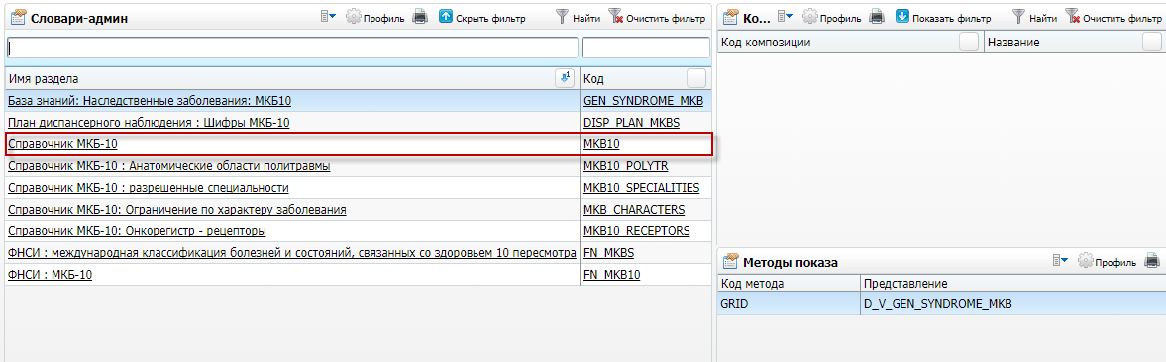
Рисунок 15 – Окно «Словари-админ»
При выборе раздела откроется окно «Справочник МКБ-10», в котором на интересующем диагнозе выберите пункт контекстного меню «Редактировать» и перейдите на вкладку «Дополнительно» (Рисунок 16).
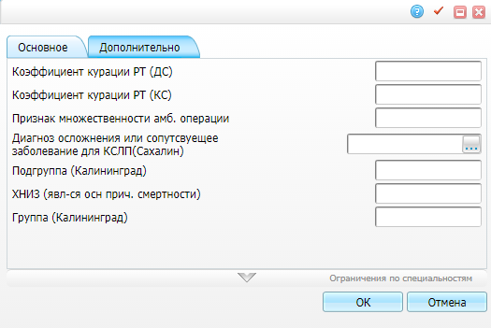
Рисунок 16 – Редактирование диагноза. Вкладка «Дополнительно»
В поле «ХНИЗ (явл-ся осн прич. смертности» введите значение:
- 0, если выбранный диагноз является диагнозом, по которому необходим Д-учет, но он не является основной причиной инвалидности и преждевременной смертности населения (такие диагнозы указаны в приложении 12 к Порядку проведения диспансерного наблюдения, утвержденному приказом Министерства здравоохранения Российской Федерации от 21 декабря 2012 г. N 1344н);
- 1, если выбранный диагноз является основной причиной инвалидности и преждевременной смертности населения (диагнозы, выделенные жирным шрифтом в приложении 12 к Порядку проведения диспансерного наблюдения, утвержденному приказом Министерства здравоохранения Российской Федерации от 21 декабря 2012 г. N 1344н).

Настройка системных опций
Системные опции используются администраторами Системы для создания пользовательских настроек, управления списками и значениями по умолчанию.
Настройка системных опций осуществляется в разделе «Система/Настройка системных опций/Системные опции (Администратор)» (Рисунок 17).
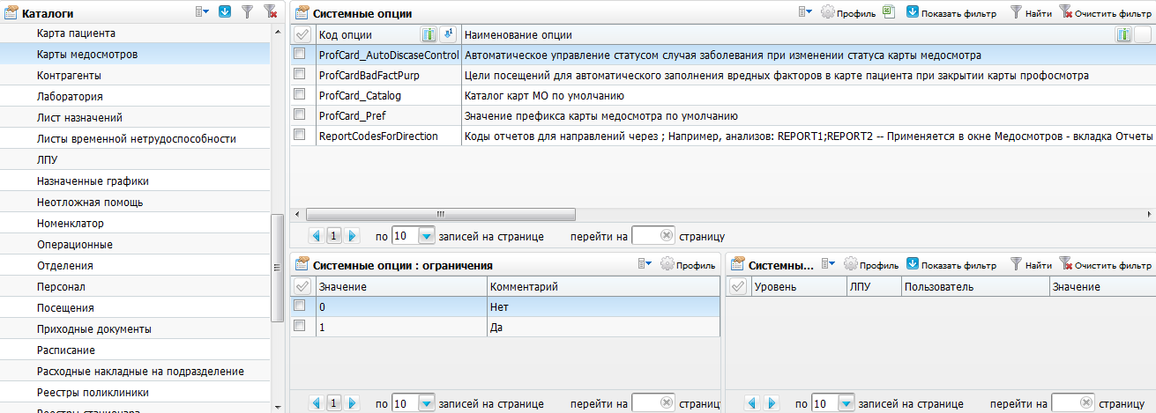
Рисунок 17 – Окно настройки системных опций
В таблице приведен список системных опций, которые используются для настроек модуля «Медосмотры» (Таблица 3).

Таблица 3 – Системные опции
Код | Наименование | Уровень | Значение по умолчанию | Описание
«ProfCardBadFactPurp» | Цели посещений для автоматического заполнения вредных факторов в карте пациента при закрытии карты профосмотра | Версия ЛПУ | Указывается код цели посещения.  Разделять код можно. | Используется при закрытии карты медосмотра.  При закрытии карт медосмотра пациентов с кодами целей посещения, указанными в системной опции «ProfCardBadFactPurp», вредные факторы из карт медосмотра переносятся в карту пациента
«DSCheckRecSameTime» | Признак запрета/разрешения добавления записи на одно время одному пациенту:  «0» - не проверять;  «1» – запрещать;  «2» – предупреждать. | Версия ЛПУ | «1» запрещать | Системная опция подбирает время для массовой записи пациентов на медосмотр
«ProfCard_Pref» | Значение префикса карты медосмотра по умолчанию | Версия ЛПУ | Указывается префикс, который будет использоваться в номере карты медосмотра | Используется при создании карты медосмотра
«ProfCard_AutoDiscaseControl» | Автоматическое управление статусом случая заболевания при изменении статуса карты медосмотра | Версия ЛПУ | «1» да | Используется при редактировании карты медосмотра
«ProfCard_Catalog» | Каталог карт МО по умолчанию | Пользователь | Указывается название каталога | Используется при создании карты медосмотра
«ProfCardInstVisit» | Разрешение оказывать услугу из вкладки «Назначения» в карте медосмотра | Версия ЛПУ | «1» поля «Статус» и «Принять» во вкладке «Назначения» карты МО доступно для всех услуг | Используется при редактировании карты медосмотра
«Prof_Card_Conclusions» | Регулирует отображение вкладки «Заключение по медосмотру»(PROF_ZAKL_VISIT_TER3) в шаблоне приема, а также вкладок «Заключение/Заключение по проф.осмотрам» на карте МО | Версия ЛПУ | «0» | Регулирует отображение вкладки «Заключение по медосмотру»:  - значение – «0»:  - тип карты МО с признаком «Не учитывать вредные факторы» - «Да»;  - в карте МО на вкладке «Заключение» отображается подвкладка «Заключение»;  - на визите вкладка «Заключение по медосмотру» отображается;  - тип карты МО с признаком «Не учитывать вредные факторы» - «Нет»;  - в карте МО на вкладке «Заключение» отображается подвкладка «Заключение по вредным факторам»;  - на визите вкладка «Заключение по медосмотру» не отображается.  - значение – «1»:  - тип карты МО с признаком «Не учитывать вредные факторы» - «Да»;  - в карте МО на вкладке «Заключение» отображается подвкладка «Заключение»;  - на визите вкладка «Заключение по медосмотру» отображается;  - тип карты МО с признаком «Не учитывать вредные факторы» - «Нет»;  - в карте МО на вкладке «Заключение» отображается подвкладка «Заключение» и «Заключение по вредным факторам»  на визите вкладка «Заключение по медосмотру» отображается.
«Prof_Card_Conclusions» | Регулирует отображение вкладки «Заключение по медосмотру» (PROF_ZAKL_VISIT_TER3) в шаблоне приема, а также вкладок «Заключение/Заключение по проф.осмотрам» на карте МО | Версия ЛПУ | «0» | - значение – «Код шаблона»:  - тип карты МО с признаком «Не учитывать вредные факторы» - «Да» или «Нет»;  - в карте МО на вкладке «Заключение» отображается подвкладка «Заключение» и «Заключение по вредным факторам»;  - на визите вкладка «Заключение по медосмотру» отображается на услуге, которая принадлежит указанному в опции шаблону, на прочих услугах, которые относятся к другому шаблону вкладка, не отображается
«ProfCardDispResult» | Обязательность заполнения «Результата диспансеризации» при закрытии карты медосмотра с причиной закрытия «Заканчивает осмотр» | До версия-ЛПУ | «0», «1». | При закрытии карты медосмотра стоит проверка данной системной опции:  - если значение системной опции «пусто», то не проверяется заполненность поля «Результат диспансеризации»;  - иначе проверяется вид оплаты в карте медосмотра, если код вида оплаты совпадает с кодом, указанным в системной опции, то проверяется:  - если в карте медосмотра у причины закрытия установлен признак «Заканчивает осмотр», то проверяется заполненность поля «Результат диспансеризации»;  - если поле не заполнено, то выдается сообщение об ошибке:  «Для закрытия карты медосмотра необходимо указать результат диспансеризации/медосмотра»
«SchRegVisitkindsDefault» | Вид посещения в расписании по умолчанию | До пользовательского | «4» | Исходя из настройки системной опции регулируется заполнение по умолчанию поля «Вид посещения» при записи из карты медосмотра («Учет/Медосмотры/Карты медосмотров» - в карте МО вкладка «Услуги медосмотра» - ссылка «Записать»)
«VisRes_PtntRefusCanclForMedExm» | Код исхода обращения при отказе пациента, либо отмене по мед.показаниям в карте медосмотра | Версия ЛПУ | «22» | При оформлении в карте медосмотра на услуге отказа пациента (пункт контекстного меню «Отказ пациента»), либо отмену по медицинским показаниям (пункт контекстного меню «Отказ по мед.показаниям») - значение исхода обращения тянется из системной опции «VisRes_PtntRefusCanclForMedExm»
«VisRef_PtntRefusCanclForMedExm» | Код результата обращения при отказе пациента, либо отмене по мед.показаниям в карте медосмотра | Версия ЛПУ | «15» | При оформлении в карте медосмотра на услуге отказа пациента (пункт контекстного меню «Отказ пациента»), либо отмену по медицинским показаниям (пункт контекстного меню «Отказ по мед.показаниям»).  значение результата обращения тянется из системной опции «VisRef_PtntRefusCanclForMedExm»
«CheckOrphChProfCard» | Проверка наличия открытой проф.карты для детей сирот | Системный | По умолчанию пусто. В значении можно указать код типа карты медосмотра, которые запрещено создавать ребенку (приказы МЗ РФ №72н и №216н). Если типов несколько, то возможно перечислить их через «;». | Системная опция запрещает создание карты медосмотра несовершеннолетнего для детей определенных категорий старше 3 лет, согласно приказам МЗ РФ №216н (от 11.04.2013 г.) и № 72н (от 15.02.2013 г.).  При срабатывании системной опции выводится сообщение для пользователя:  «Пациенту из категории «Дети-сироты» в возрасте >= 3 лет запрещено создание указанного типа карты»
«ShowVisitResultAnalyz» | Отображать вкладку «Результаты анализов» (ANALYZ_RESULT) | Версия ЛПУ | «1» | Системная опция регулирует отображение вкладки «Результаты анализов» (ANALYZ_RESULT, имя формы Visit/results_of_analyzes) на шаблоне проведения анализа. Возможные значения:  - «0» - только на визитах в рамках медосмотра;  - «1» - на любых визитах

Настройка справочников

Цели посещения
Справочник «Цели посещений» является одним из самых важных справочников Системы модуля «Медосмотры», так как от его настройки зависит перечень видов медосмотра, а соответственно и перечень специалистов, проводящих осмотр.
При выборе пункта главного меню «Словари/Медицинские классификаторы/Цели посещения» откроется окно «Цели посещения» (Рисунок 18).
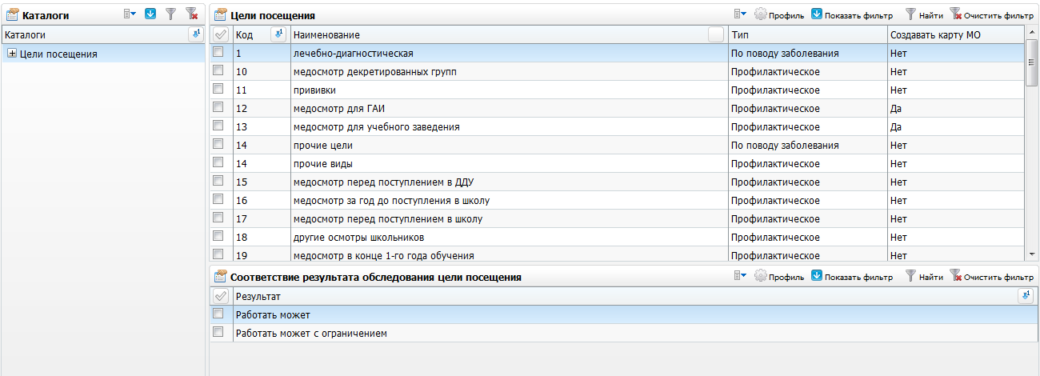
Рисунок 18 – Окно «Цели посещения»
Окно разделено на три области:
- «Каталоги» - выбор целей посещения из каталога;
- «Цели посещения» - перечень целей посещений;
- «Соответствие результата обследования цели посещения» - соответствие результата обследования выбранной цели посещения.

Настройка целей посещения
Для добавления цели посещения выберите в области «Цели посещения» пункт «Добавить» контекстного меню, после чего откроется форма добавления «Цели посещения: добавление» (Рисунок 19).
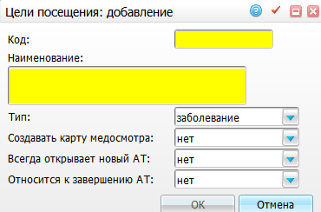
Рисунок 19 - Окно «Цели посещения: добавление»
Заполните следующие поля:
- «Код» - введите согласованный код цели посещения из справочника ТФОМС вручную;
- «Наименование» - введите наименование цели посещения вручную;
- «Тип» - выберите тип цели посещения из выпадающего списка с помощью кнопки ;
- «Создавать карту медосмотра» – выберите признак создания карты медосмотра при записи пациента из регистратуры на какие-либо услуги, исследования или посещения по данной цели посещения. Для этого нажмите на кнопку и выберите нужное значение из выпадающего списка;
Примечание - Для таких целей как медосмотр для ГАИ, санаторно-курортного лечения, учебных заведений, дополнительной диспансеризации укажите значение «Да».
- «Всегда открывать новый АТ» - выберите значение из выпадающего списка с помощью кнопки . Если выберете значение «Да», то при создании карты медосмотра с данной целью посещения произойдет автоматическое открытие амбулаторного талона;
- «Относится к завершению АТ» - выберите значение из выпадающего списка с помощью кнопки . Если выберите значение «Да», тогда при оказании визита с данной целью посещения произойдет автоматическое закрытие амбулаторного талона.
После заполнения полей нажмите кнопку «Ок».
Для копирования, копирования с подразделами, редактирования, перемещения и удаления значений в области «Цели посещения» воспользуйтесь контекстным меню.

Настройка соответствия результата обследования цели посещения
Для добавления соответствия результата обследования цели посещения, в области «Цели посещения» выберите цель посещения и в области «Соответствие результата обследования цели посещения» выберите пункт контекстного меню «Добавить». Откроется окно «Результаты осмотра» (Рисунок 20).
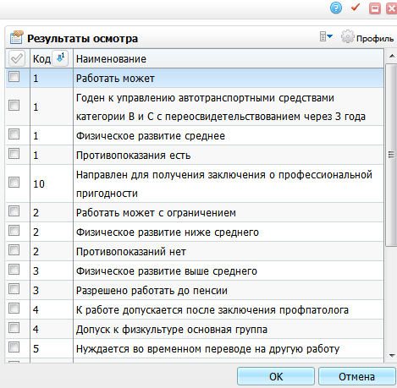
Рисунок 20 – Окно «Результаты осмотра»
В карте медосмотра при выборе результата осмотра будет выводиться перечень результатов осмотра, соответствующих цели посещения в карте.
Отметьте «флажками» нужные значения и нажмите кнопку «Ок».
Для копирования, редактирования, и удаления значений в области «Соответствие результата обследования цели посещения» воспользуйтесь контекстным меню.

Перечень вредных, опасных веществ и производственных факторов
Данный справочник используется для:
- формирования инструкции для проведения медосмотра по приказу «302 н»;
- отображения вредных факторов в карте медосмотра, в медкарте пациента и в печатных формах заключения по вредным факторам.
Заполнение справочника происходит в разделе «Словари/Профосмотр/Перечень вредных факторов». Откроется окно «Перечень вредных, опасных веществ и производственных факторов» (Рисунок 21).
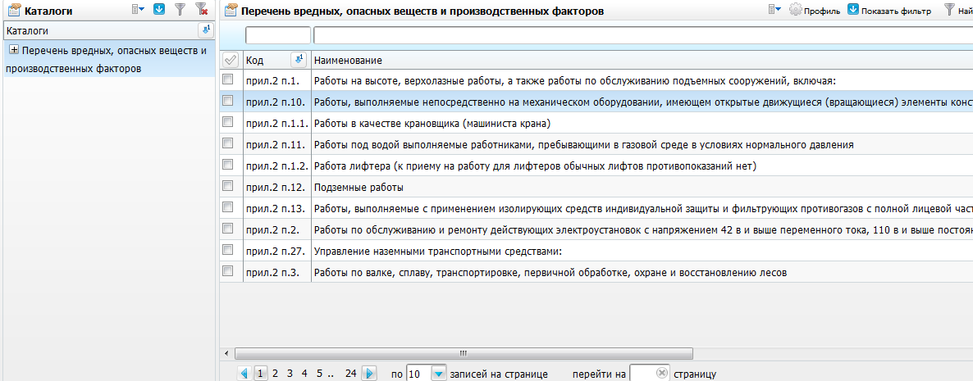
Рисунок 21 – Окно «Перечень вредных, опасных веществ и производственных факторов»
Окно разделено на две области:
- «Каталоги» - выбор вредных факторов из каталога;
- «Перечень вредных, опасных веществ и производственных факторов» - перечень вредных, опасных веществ и производственных факторов.
Для добавления вредного фактора в области «Перечень вредных, опасных веществ и производственных факторов» выберите пункт контекстного меню «Добавить». Откроется окно «Перечень вредных факторов: добавление»
(Рисунок 22).
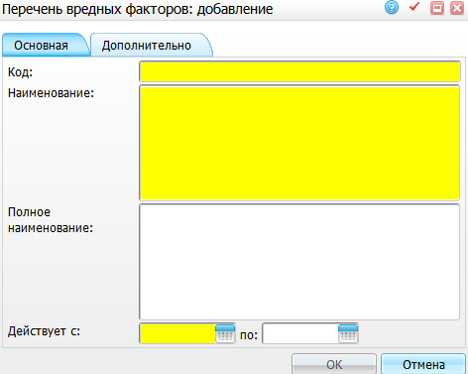
Рисунок 22 – Окно «Перечень вредных факторов: добавление»
Заполните следующие поля:
- «Код» - введите код вредного фактора вручную;
- «Наименование» - введите сокращенное наименование вредного фактора вручную;
- «Полное наименование» - введите полное наименование вредного фактора вручную;
- «Действует с, по» - укажите период действия вредного фактора, чтобы пользователи по ошибке не использовали не вошедшие в приказ вредные факторы, с помощью календаря или вручную;
После заполнения полей нажмите кнопку «Ок».
Для копирования, редактирования, перемещения и удаления значений в области «Перечень вредных, опасных веществ и производственных факторов» воспользуйтесь контекстным меню.
Для массового закрытия вредных факторов пользователю отметьте «флажком» вредные факторы, которые сделайте невидимыми пользователям, и выберите пункт контекстного меню «Установить дату конца». Откроется окно ввода даты закрытия «Установить дату конца» (Рисунок 23).
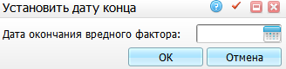
Рисунок 23 – Окно «Установить дату конца»
Укажите дату окончания вредного фактора с помощью календаря или вручную и нажмите кнопку «Ок». Все отмеченные вредные факторы закроются введенной датой.
Также есть возможность открыть ранее закрытые вредные факторы, для чего оставьте дату окончания пустой и нажмите кнопку «Ок».
Для массового ввода в действие вредных факторов пользователю отметьте «флажком» вредные факторы и воспользуйтесь пунктом контекстного меню «Установить дату начала». Откроется окно ввода даты открытия «Установить дату конца» (Рисунок 24).
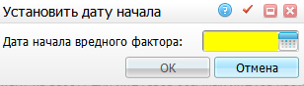
Рисунок 24 – Окно «Установить дату начала»
Укажите дату начала вредного фактора с помощью календаря или вручную и нажмите кнопку «Ок». Все отмеченные вредные факторы откроются введенной датой, даже если ранее у них была установлена другая дата открытия.

Услуги Диспансеризации/Профосмотра
Данный справочник необходим для систематизации услуг ЛПУ, которые оказываются в рамках диспансеризации и профосмотра.
Для настройки услуг диспансеризации профилактического медосмотра перейдите в раздел «Словари/ Профосмотры/ Услуги Диспансеризации/ Профосмотра». Откроется окно «Услуги диспансеризации/Профилактического осмотра» (Рисунок 25).
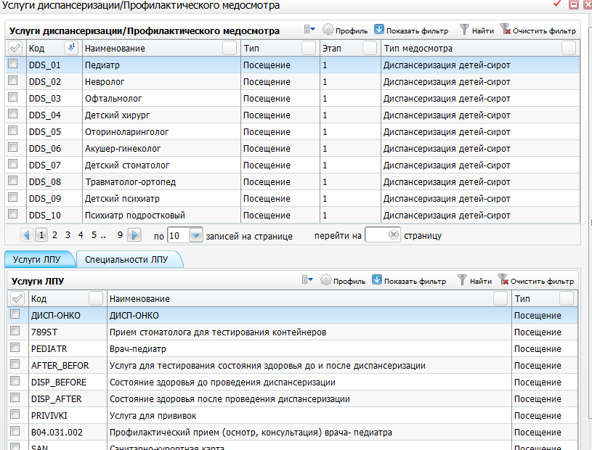
Рисунок 25 – Окно «Услуги диспансеризации/Профилактического медосмотра»
Окно разделено на три области:
- «Услуги Диспансеризации/Профилактического медосмотра» - перечень услуг диспансеризации и профилактического медосмотра;
- «Услуги ЛПУ» - перечень услуг ЛПУ, соответствующих выбранной услуге диспансеризации или профилактического медосмотра;
- «Специальности» - специальности врачей, оказывающих услугу диспансеризации. Необходимо для корректного вывода рекомендаций в печатную форму «025/у-ГС».

Настройка услуги диспансеризации /профилактического осмотра
Для добавления услуги диспансеризации в области «Услуги Диспансеризации/ Профилактического медосмотра» выберите пункт контекстного меню «Добавить». Откроется окно «Услуги диспансеризации: добавление» (Рисунок 26).
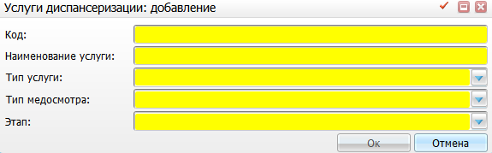
Рисунок 26 – Окно «Услуги диспансеризации: добавление»
Заполните следующие поля:
- «Код» - введите код услуги диспансеризации;
- «Наименование услуги» - введите наименование услуги диспансеризации;
- «Тип услуги» - выберите тип услуги диспансеризации из выпадающего списка с помощью кнопки ;
- «Тип медосмотра» - выберите тип медосмотра, на котором оказывается данная услуга, из выпадающего списка с помощью кнопки . Красным выделены недействующие значения на системную дату;
- «Этап» - выберите этап диспансеризации, на котором оказывается данная услуга, из выпадающего списка с помощью кнопки .
После заполнения полей нажмите кнопку «Ок».
Для копирования, редактирования и удаления значений в окне «Услуги Диспансеризации/Профилактического медосмотр» воспользуйтесь контекстным меню.

Настройка услуги ЛПУ, соответствующей услуге диспансеризации или профилактического медосмотра
Чтобы добавить услугу ЛПУ, соответствующую выбранной услуге диспансеризации или профилактического медосмотра, в области «Услуги ЛПУ» выберите пункт контекстного меню «Добавить». Откроется окно «Услуги»
(Рисунок 27).
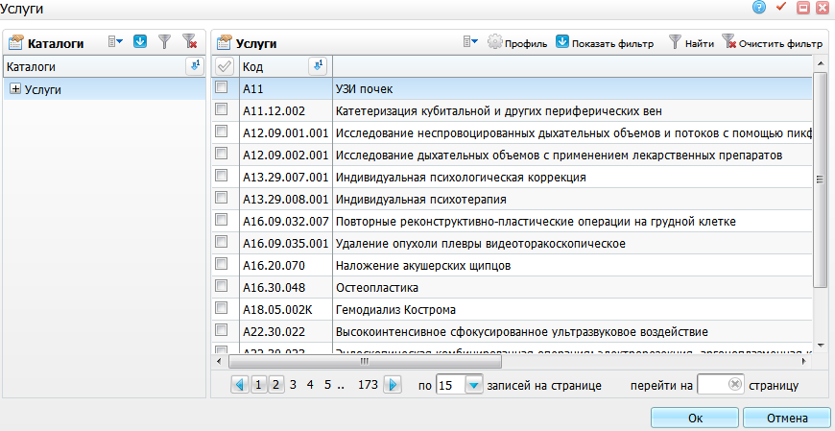
Рисунок 27 – Окно «Услуги»
Отметьте «флажками» нужные значения и нажмите кнопку «Ок».
Для удаления значения в области «Услуги ЛПУ» воспользуйтесь контекстным меню.
Примечание - Можно настраивать одну услугу ЛПУ к разным услугам диспансеризации. Это необходимо для внедрения нескольких видов медосмотра в одном регионе.

Настройка специальности
Чтобы добавить услугу ЛПУ, соответствующую выбранной услуге диспансеризации или профилактического медосмотра, в области «Специальности ЛПУ» (Рисунок 28) выберите пункт контекстного меню «Добавить».
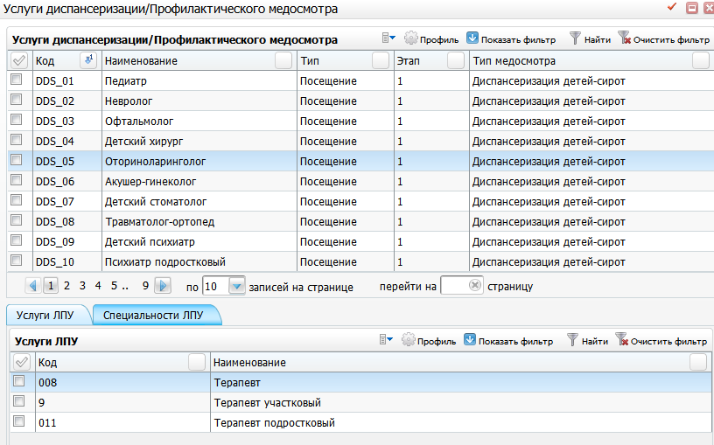
Рисунок 28 – Окно «Услуги диспансеризации/Профилактического медосмотра»
Откроется окно «Специальности» (Рисунок 29).
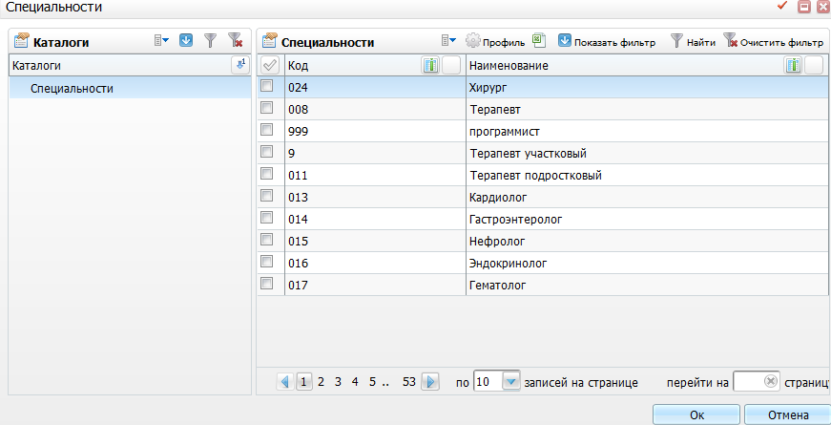
Рисунок 29 – Окно «Специальности»
Отметьте «флажками» нужные значения и нажмите кнопку «Ок».
Для удаления значения в области «Специальности ЛПУ» воспользуйтесь контекстным меню.

Противопоказания
Заполняется согласно приказу «302 н».
Заполнение справочника происходит в разделе «Словари/ Профосмотр/ Словарь противопоказаний». Откроется окно «Противопоказания» (Рисунок 30).
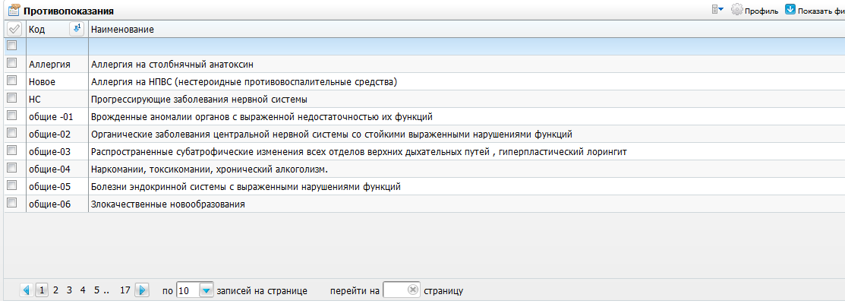
Рисунок 30 – Окно «Противопоказания»
Для добавления противопоказания воспользуйтесь пунктом контекстного меню «Добавить». Откроется окно «Противопоказания: добавление» (Рисунок 31).
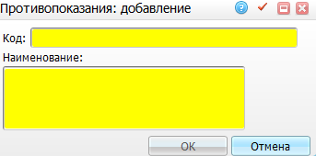
Рисунок 31 – Окно «Противопоказания: добавление»
Заполните следующие поля:
- «Код» - введите код противопоказания вручную;
- «Наименование» - введите наименование противопоказания вручную.
После заполнения полей нажмите кнопку «Ок».
Для копирования, редактирования и удаления значений в окне «Противопоказания» воспользуйтесь контекстным меню.

Настройка инструкции
Инструкция настраивается согласно приказу МЗ РФ № 302н «Об утверждении перечней вредных и (или) опасных производственных факторов и работ, при выполнении которых проводятся обязательные предварительные и периодические медицинские осмотры (обследования), и порядка проведения обязательных предварительных и периодических медицинских осмотров (обследований) работников, занятых на тяжелых работах и на работах с вредными и (или) опасными условиями труда».
Инструкция настраивается в формате «Вредный фактор» + «Противопоказания». Для корректного проведения профосмотров согласно приказу настройте услуги, оказываемые в ЛПУ.
Также в справочник заносится список врачей - специалистов, участвующих в проведении этих медицинских осмотров и необходимые лабораторные и функциональные исследования.
При выборе пункта главного меню «Словари/Профосмотр/Настройка инструкции» откроется окно «Инструкция: вредные факторы» (Рисунок 32).
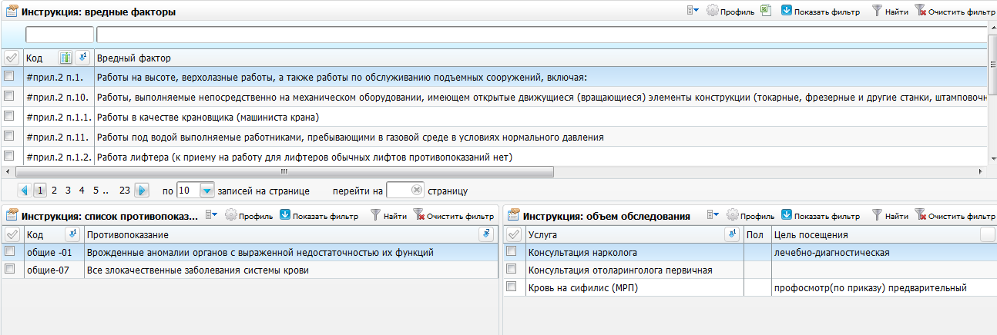
Рисунок 32 – Окно «Инструкция: вредные факторы»
Окно разделено на три области:
- «Инструкция: вредные факторы» - список вредных факторов;
- «Инструкция: список противопоказаний» - список противопоказаний, соответствующих выбранному вредному фактору;
- «Инструкция: объем обследования» - список назначений, соответствующих выбранному вредному фактору.

Настройка вредных факторов
Для добавления вредного фактора в области «Инструкция: вредные факторы» выберите пункт «Добавить» контекстного меню. Откроется форма добавления «Инструкция: вредные факторы: Добавление» (Рисунок 33).
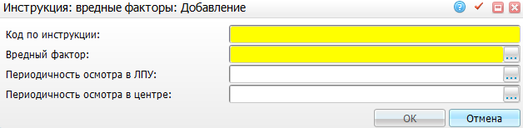
Рисунок 33 – Окно «Инструкция: вредные факторы: Добавление»
Заполните следующие поля:
- «Код по инструкции» - введите код вредного фактора по инструкции вручную;
- «Вредный фактор» – выберите вредный фактор. Для этого нажмите кнопку . Откроется окно «Перечень вредных, опасных веществ и производственных факторов», в котором отметьте «флажком» нужное значение и нажмите кнопку «Ок» или выберите значение двойным нажатием мыши;
- «Периодичность осмотра в ЛПУ» – выберите периодичность осмотра в ЛПУ. Для этого нажмите кнопку . Откроется окно «Периодичность осмотра», в котором отметьте «флажком» нужное значение и нажмите кнопку «Ок» или выберите значение двойным нажатием мыши;
- «Периодичность осмотра в центре» – выберите периодичность осмотра в центре. Для этого нажмите кнопку . Откроется окно «Периодичность осмотра», в котором отметьте «флажком» нужное значение и нажмите кнопку «Ок» или выберите значение двойным нажатием мыши.
После заполнения полей нажмите кнопку «Ок».
Для копирования, копирования с подразделами, редактирования и удаления значений в окне «Инструкция: вредные факторы» воспользуйтесь контекстным меню.

Настройка противопоказаний
Для добавления противопоказания выберите вредный фактор и в области «Инструкция: список противопоказаний» выберите пункт «Добавить» контекстного меню. Откроется форма «Противопоказания» (Рисунок 34).
Рисунок 34 – Окно «Противопоказания»
Отметьте «флажком» нужные значения и нажмите кнопку «Ок».
Для удаления противопоказаний в области «Инструкция: список противопоказаний» воспользуйтесь контекстным меню.

Настойка объема исследований
Для добавления исследования выберите вредный фактор и в области «Инструкция: объем обследования» выберите пункт контекстного меню «Добавить». Откроется окно «Инструкция: объем обследования: Добавление» (Рисунок 35).
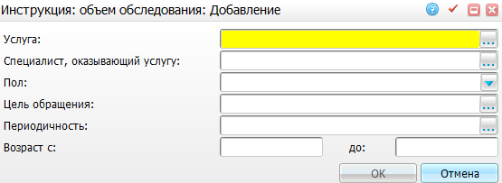
Рисунок 35 – Окно «Инструкция: объем обследования: Добавление»
Заполните следующие поля:
- «Услуга» - укажите назначаемую услугу. Для заполнения поля нажмите кнопку . Откроется справочник «Услуги диспансеризации». В нижнем гриде «Связь услуг диспансеризации и общих услуг» отметьте «флажком» нужную услугу, связанную с услугами диспансеризации, и нажмите кнопку «Ок» или выберите значение двойным нажатием мыши;
Настройка связи услуги с услугой диспансеризации описано в п.6.3.2 «Настройка услуги ЛПУ, соответствующей услуге диспансеризации или профилактического медосмотра».
Примечание - При открытии справочника «Услуги диспансеризации» во время редактирования исследования курсор будет стоять на выбранной услуге, если имеющиеся услуги связаны с услугой диспансеризации.
- «Специалист, оказывающий услугу» - выберите специальность врача, оказывающего данную услугу. Для заполнения поля нажмите кнопку . Откроется окно «Специальности», в котором отметьте «флажком» нужное значение и нажмите кнопку «Ок» или выберите значение двойным нажатием мыши;
- «Пол» - если на данное назначение имеются ограничения по половому признаку, выберите пол из выпадающего списка с помощью кнопки ;
- «Цель обращения» - если на назначение имеются ограничения по цели посещения пациента, укажите их в данном поле. Для заполнения поля нажмите кнопку . Откроется окно «Цели посещения», в котором отметьте «флажком» нужное значение и нажмите кнопку «Ок» или выберите значение двойным нажатием мыши;
- «Периодичность» - укажите периодичность осмотра. Для заполнения поля нажмите кнопку . Откроется окно «Периодичность осмотра», в котором отметьте «флажком» нужное значение и нажмите кнопку «Ок» или выберите значение двойным нажатием мыши;
- «Возраст с, до» - укажите возрастное ограничение, если оно имеется.
После заполнения полей нажмите кнопку «Ок».
Для копирования, редактирования и удаления значений в окне «Инструкция: объем обследования» воспользуйтесь контекстным меню.

Типы карт медосмотра
Настройка данного раздела необходима для возможности проведения различных типов медосмотра.
Для настройки типов карт медосмотра перейдите в раздел «Система/Словари-админ». Откроется окно «Словари-админ» (Рисунок 36).
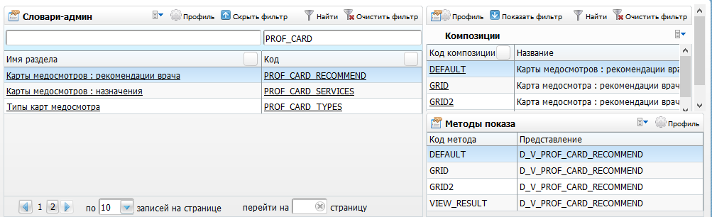
Рисунок 36 – Окно «Словари-админ»
В области «Словари-админ» найдите раздел «Типы карт медосмотра» с кодом «PROF_CARD_TYPES» и нажмите на ссылку с кодом или именем раздела. Откроется окно «Типы карт медосмотра» (Рисунок 37).
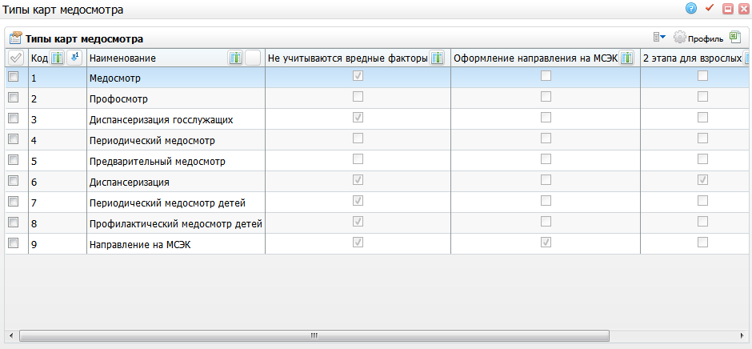
Рисунок 37 – Окно «Типы карт медосмотра»
Откроется окно «Типы карт медосмотра», в котором выберите тот тип карты, у которой необходимо произвести настройки (Рисунок 37).
Для этого воспользуйтесь пунктом контекстного меню «Редактировать» на нужном типе карты медосмотра, откроется окно «Типы карт медосмотра: Редактирование» (Рисунок 38).
Рисунок 38 – Окно «Типы карты медосмотра: редактирование»
Открывшееся окно содержит следующие поля:
- «Код» - указывается код типа карт медосмотра;
- «Наименование» - указывается наименование типа карт медосмотра;
- «Не учитываются вредные факторы» - наличие «флажка» учитывается при формировании объема услуг медосмотра относительно вредных факторов пациента;
- «Оформление направления на МСЭК» - наличие «флажка» означает, что доступны отчетные формы, относящиеся к МСЭК;
- «Наличие двух этапов медосмотра для пациентов старше 18 лет (взрослые)» - наличие «флажка» означает, что доступно открытие второго этапа карты медосмотра для взрослых;
- «Наличие двух этапов медосмотра для пациентов до 18 лет (несовершеннолетние)» - наличие «флажка» означает, что доступно открытие второго этапа карты медосмотра для несовершеннолетних.
- «Добавление карты с одним типом» - отсутствие «флажка» означает, что при создании карт МО срабатывает проверка: на дату создания карты МО не должно быть ни одной открытой карты МО с таким же типом. Если «флажок» установлен, то нет ограничений по типу карт МО (например, «Диспансеризация детей – сирот»);
- «Продолжительность 1 этапа» - указывается количество дней, отведенное на 1 этап медосмотра. В случае просрочки этапа медосмотра, Система выводит сообщение: «Этап просрочен»;
- «Продолжительность 2 этапа» - указывается количество дней, отведенное на 2 этап медосмотра. В случае просрочки этапа медосмотра, Система выводит сообщение: «Этап просрочен»;
- «Сигнализировать за» - указывается количество дней, за которое Система будет сигнализировать врачу об окончании медосмотра;
- «Вывод сигнальной информации о выполнении всех услуг» - при наличии «флажка» Система будет выводить сигнальное сообщение о выполнении всех услуг;
- «Дата начала действия» - дата начала действия типа карт медосмотра;
- «Дата окончания действия» - дата окончания действия типа карт медосмотра.
После выполнения необходимых действий нажмите на кнопку «Ок». Для отмены действий нажмите на кнопку «Отмена».
С помощью кнопки можно выгрузить список типов карт медосмотра в Excel.

Группы здоровья
Данный справочник настроен согласно Приказу Минздрава России от 03.02.2015 N 36ан «Об утверждении порядка проведения диспансеризации определенных групп взрослого населения» (зарегистрировано в Минюсте России 27.02.2015 N 36268).
В карте МО и АТ там, где вызывается данный справочник, установлено ограничение на отображение данных, т.е. показываются только те значения, которые соответствуют текущему типу медосмотра.
Для настройки справочника перейдите в раздел «Словари/Профосмотр/Настройка групп здоровья». Откроется окно «Настройка групп здоровья» (Рисунок 39).
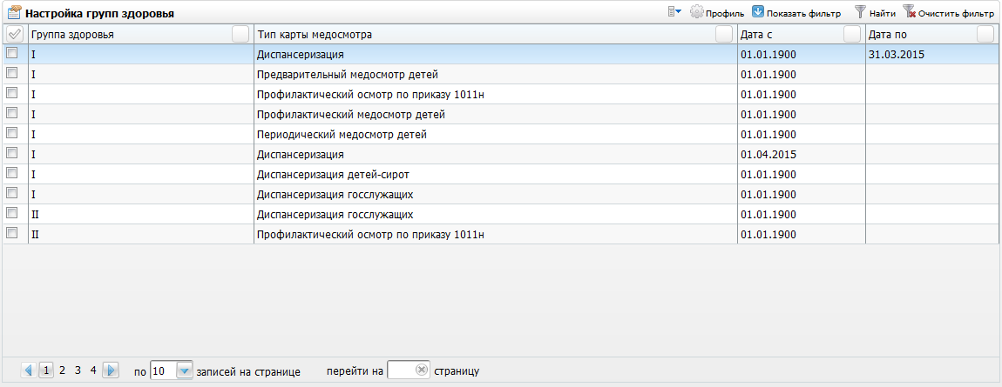
Рисунок 39 – Окно «Настройка групп здоровья»
Для добавления значения в справочник выберите пункт контекстного меню «Добавить». Откроется окно «Настройка групп здоровья: Добавления» (Рисунок 40).
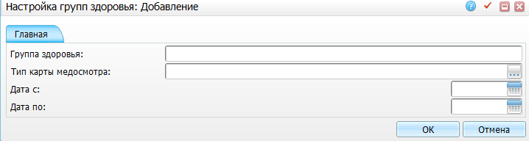
Рисунок 40 – Окно «Настройка групп здоровья: Добавление»
Заполните следующие поля:
- «Группа здоровья» - укажите группу здоровья;
- «Тип карты медосмотра» - укажите тип карты медосмотра, для которой настраивается группа здоровья;
- «Дата с» - укажите дату начала действия группы здоровья для указанного типа карты медосмотра;
- «Дата по» - укажите дату окончания действия группы здоровья для указанного типа карты медосмотра.
После заполнения полей нажмите кнопку «Ок».
Для просмотра, копирования, редактирования и удаления значений в окне «Настройка групп здоровья» воспользуйтесь контекстным меню.

Шаблоны карт медосмотра
В Системе можно зарегистрировать шаблоны карт медосмотра, а затем добавлять карты по шаблону. В шаблоне указываются назначения на исследования или осмотры специалистов, вредные факторы и противопоказания.
При выборе пункта главного меню «Словари/Профосмотр/Шаблоны карт медосмотров» откроется окно «Шаблоны карт медосмотров» (Рисунок 41).
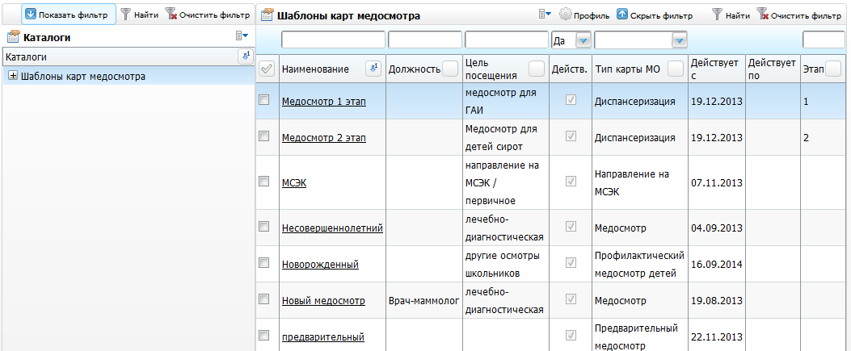
Рисунок 41 – Окно «Шаблоны карт медосмотров»
Окно разделено на три области:
- «Каталоги» - выбор шаблонов карт медосмотров из каталога;
- «Шаблоны карт медосмотров» - перечень шаблонов карт медосмотров;
Карты пациентов, в соответствии с приказом делятся на следующие типы:
- карты медосмотров;
- карты профосмотров;
- карты дополнительной диспансеризации госслужащих;
- карта периодического медосмотра;
- карта предварительного медосмотра;
- карта диспансеризации;
- периодический медосмотр детей;
- профилактический медосмотр детей;
- карта направления на МСЭК.
В зависимости от цели посещения, что определяется на этапе записи в регистратуре, пациент направляется к разным специалистам. Если пациент направлен к терапевту, то уже терапевт решает каким будет тип карты: карта медосмотра или карта диспансеризации. В случае если к профпатологу, то тип карты ставится «Карта профосмотра».
Для того чтобы добавить новый шаблон, выберите в области «Шаблоны карт медосмотров» пункт «Добавить» контекстного меню, после чего откроется форма для добавления «Шаблоны карт МО: добавление» (Рисунок 42).
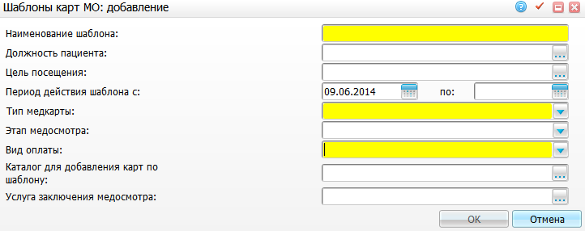
Рисунок 42 – Окно «Шаблоны карт МО: добавление»
Заполните следующие поля:
- «Наименование шаблона» – введите наименование шаблона вручную;
- «Должность пациента» – при создании карты медосмотра из шаблона должность будет перенесена в карту, даже если у пациента должность не указана. Для заполнения поля нажмите кнопку . Откроется окно «Должности», в котором отметьте «флажком» нужное значение и нажмите кнопку «Ок» или выберите значение двойным нажатием мыши;
- «Цель посещения» - при создании карты медосмотра из шаблона значение этого поля будет перенесено в карту. Для заполнения поля нажмите кнопку . Откроется окно «Цели посещения», в котором отметьте «флажком» нужное значение и нажмите кнопку «Ок» или выберите значение двойным нажатием мыши;
- «Период действия шаблона с, по» – при создании карты по шаблону будут показаны только действующие шаблоны. Укажите период с помощью календаря или вручную;
- «Тип медкарты» – при создании карты медосмотра из шаблона значение этого поля будет перенесено в карту, т.е. карта станет такого же типа. Выберите значение из выпадающего списка с помощью кнопки ;
- «Этап медосмотра» - выберите номер этапа медосмотра из выпадающего списка с помощью кнопки ;
- «Вид оплаты» – при создании карты медосмотра по данному шаблону будет указываться по умолчанию указанный вид оплаты. Выберите значение из выпадающего списка с помощью кнопки ;
- «Каталог для добавления карт по шаблону» – при создании карты медосмотра по данному шаблону, карта поместится в указанный каталог. Для заполнения поля нажмите кнопку . Откроется окно «Каталоги», в котором выберите каталог двойным нажатием мыши;
- «Услуга заключения медосмотра» - укажите услугу, которая будет заключительной в карте медосмотра. В общий перечень услуг медосмотра она не будет включена. Оказать данную услугу можно из вкладки «Заключение» в карте медосмотра пациента. Для услуги должен быть настроен шаблон визита. Для заполнения поля нажмите кнопку . Откроется окно «Услуги», в котором отметьте «флажком» нужное значение и нажмите кнопку «Ок» или выберите значение двойным нажатием мыши.
После заполнения всех обязательных полей и нажатия на кнопку «Ок» станут доступными дополнительные вкладки на форме добавления (Рисунок 43).
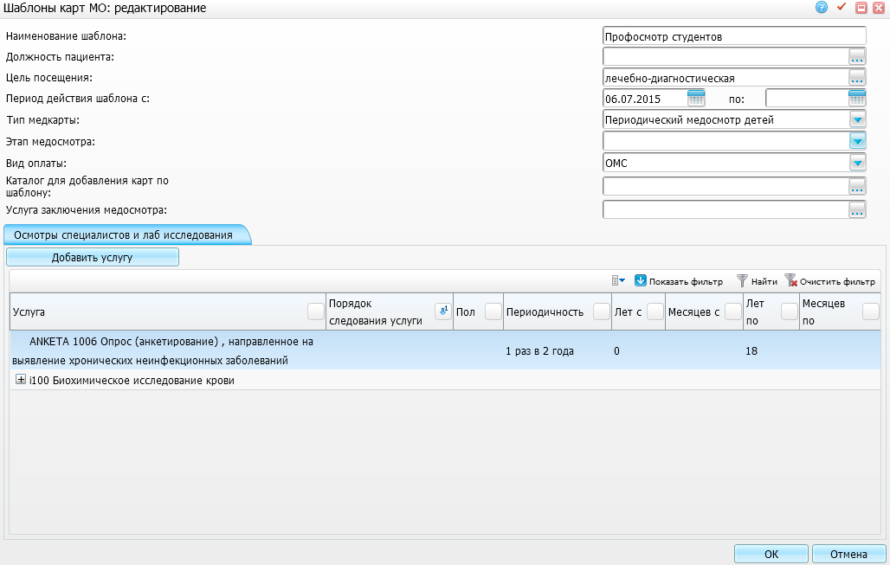
Рисунок 43 – Окно «Шаблоны карт МО: редактирование»

Вкладка «Осмотры специалистов и лаб. исследования»
В этой вкладке хранится информация об осмотрах специалистов и лабораторных исследований, которые должны проводиться по шаблону.
Для добавления услуги выберите пункт «Добавить» контекстного меню или нажмите кнопку «Добавить услугу», после чего откроется форма добавления «Услуга шаблона карт МО: добавление» (Рисунок 44).
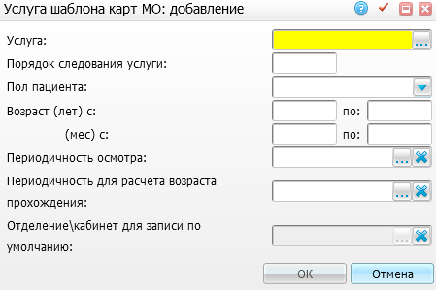
Рисунок 44 – Окно «Услуга шаблона карт МО: добавление»
Заполните следующие поля:
- «Услуга» – укажите назначаемую услугу. Для заполнения поля нажмите кнопку . Откроется окно «Услуги», в котором отметьте «флажком» нужное значение и нажмите кнопку «Ок» или выберите значение двойным нажатием мыши;
Примечания
1 При добавлении составной услуги в шаблон откроется окно, где можете указать, какие услуги состава необходимо назначать пациенту в рамах медосмотра.
2 Также есть ограничения:
- если у основной услуги настроен возраст, то возраст у услуги состава не должен выходить за указанный диапазон основной услуги;
- поля настройки: «Пол», «Периодичность», «Периодичность для расчета возраста» наследуются от основной услуги в услугу состава. В услуге состава отредактировать данные поля нельзя;
- эти ограничения сделаны для того, чтобы не было такой ситуации, что назначалась услуга состава без основной услуги.
- «Порядок следования услуги» - укажите порядок следования услуги в шаблоне. Порядок следования услуги будет задавать очередность отображения услуг на вкладке «Услуги медосмотра» в карте медосмотра пациента;
- «Пол пациента» – заполните поле в случае ограничения прохождения пациентом, выбранного назначения по его половому признаку. Выберите значение из выпадающего списка с помощью кнопки ;
- «Возраст (лет, мес.) с, по» – укажите возрастной период пациента;
Примечание - Для типа карт «Диспансеризация», настроенного в шаблоне карт медосмотра всегда считается количество полных лет на текущий год, (т.е. на данном типе карт не учитывается значение месяца). Для всех остальных типов карт месяц учитывается.
- «Периодичность осмотра» – укажите периодичность осмотра. Для заполнения поля нажмите кнопку . Откроется окно «Периодичность осмотра» (Рисунок 45), в котором отметьте «флажком» нужное значение и нажмите кнопку «Ок» или выберите значение двойным нажатием мыши. Чтобы очистить поле, нажмите на кнопку ;
- «Периодичность для расчета возраста прохождения» - данное поле отображается для типов медицинских карт «Диспансеризация» и «Профилактический медосмотр детей». Укажите периодичность для расчета возрастов, при наступлении которых пациентам назначается данная услуга. Поле доступно для медкарт типа «Диспансеризация» и «Профилактический медосмотр детей». Для заполнения поля нажмите кнопку . Откроется окно «Периодичность осмотра» (Рисунок 45), в котором отметьте «флажком» нужное значение и нажмите кнопку «Ок» или выберите значение двойным нажатием мыши. Чтобы очистить поле, нажмите на кнопку ;
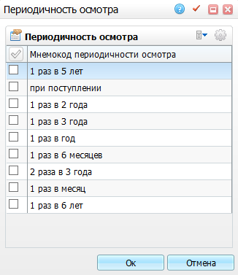
Рисунок 45 – Окно «Периодичность осмотра»
- «Отделение/кабинет для записи по умолчанию» - укажите отделение или кабинет, который будет установлен по умолчанию при записи пациента на эту услугу. Поле активно только после выбора услуги. Для заполнения поля нажмите кнопку . Откроется окно «Отделения/кабинеты», в котором выберите значение двойным нажатием мыши. Чтобы очистить поле, нажмите на кнопку .
Примечание - При создании карты по шаблону в карту переносятся только назначения, соответствующие полу пациента, возрасту и цели посещения в карте.
После заполнения полей нажмите кнопку «Ок».
Составные услуги отображаются в шаблоне карт МО виде дерева (Рисунок 46).
Рисунок 46 – Окно «Шаблоны карт МО: редактирование»
Для копирования, редактирования и удаления значений на вкладке «Осмотры специалистов и лаб. исследования» воспользуйтесь одноименными пунктами контекстного меню.
Также можно сформировать перечень услуг по инструкции нажатием кнопки «Сформировать по инструкции» (настройка инструкции описана в п. 6.5 «Настройка инструкции»).

Вкладка «Вредные факторы»
Данная вкладка доступна, только если в поле «Тип медкарты» указывается «Профосмотр», «Периодический медосмотр» или «Предварительный медосмотр».
В данной вкладке хранится информация о вредных факторах и заполняется только для карт профосмотров (Рисунок 47).
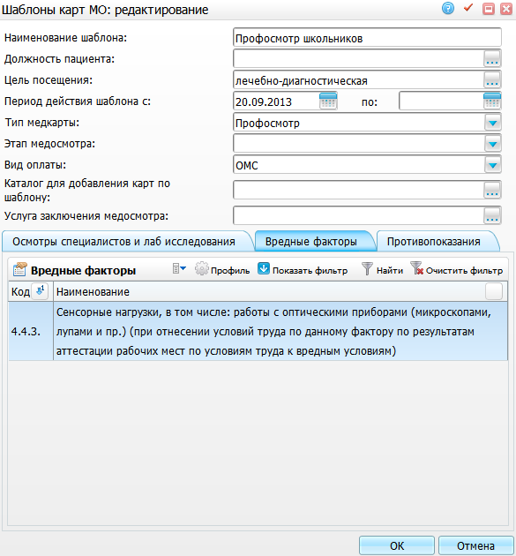
Рисунок 47 – Окно «Шаблоны карт МО: редактирование»
Для добавления вредного фактора выберите пункт «Добавить» контекстного меню и выберите вредный фактор из справочника «Перечень вредных, опасных веществ и производственных факторов» (Рисунок 48).
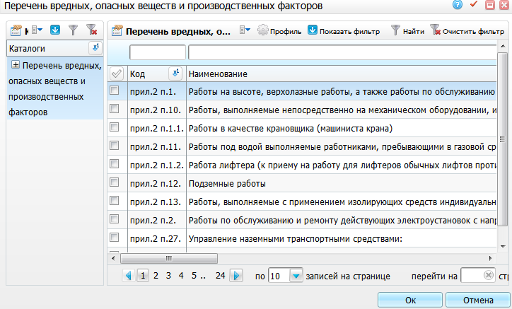
Рисунок 48 – Окно «Перечень вредных, опасных веществ и производственных факторов»
Для удаления значения в области «Вредные факторы» воспользуйтесь одноименным пунктом контекстного меню.
Заполненные данные о вредных факторах в шаблоне попадают в карту медосмотра при ее создании.

Вкладка «Противопоказания»
Данная вкладка доступна, только если в поле «Тип медкарты» указывается «Профосмотр», «Периодический медосмотр» или «Предварительный медосмотр».
На этой вкладке хранится информация о противопоказаниях (Рисунок 49).
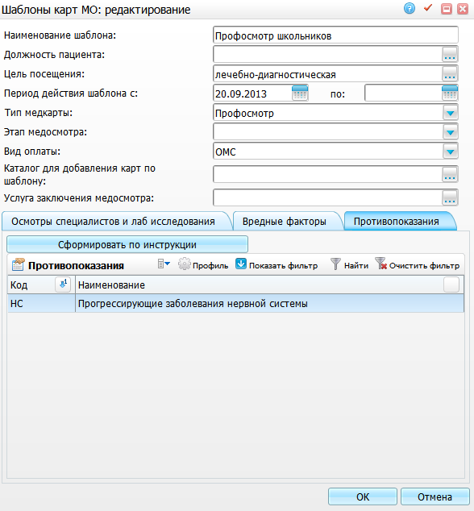
Рисунок 49 – Окно «Шаблоны карт МО: редактирование»
Для добавления противопоказания выберите пункт контекстного меню «Добавить» и выберите противопоказания из справочника «Противопоказания» (Рисунок 50).
Рисунок 50 – Окно «Противопоказания»
Для удаления значения воспользуйтесь одноименным пунктом контекстного меню.
После заполнения полей в окне «Шаблоны карт МО: редактирование» нажмите кнопку «Ок».
Заполненные данные о противопоказаниях в шаблоне попадают в карту медосмотра при ее создании.
Для копирования, копирования с подразделами, редактирования, перемещения и удаления значений в области «Шаблоны карт медосмотров» воспользуйтесь одноименными пунктами контекстного меню.
Также можно перейти в окно редактирования шаблона, если нажать на ссылку с наименованием шаблона.

Настройка шаблона приема в рамках медосмотра

Настройка вкладки «Заключения по медосмотру» в шаблоне приёма
Если пациенту оказывают услугу в рамках медосмотра и у пациента есть открытая карта медосмотра с признаком «Не учитываются вредные факторы», то в окне «Добавление приема» для этого пациента будет доступна вкладка «Заключение по медосмотру» (Рисунок 51). Данная вкладка необходима для внесения заключения по медосмотру.
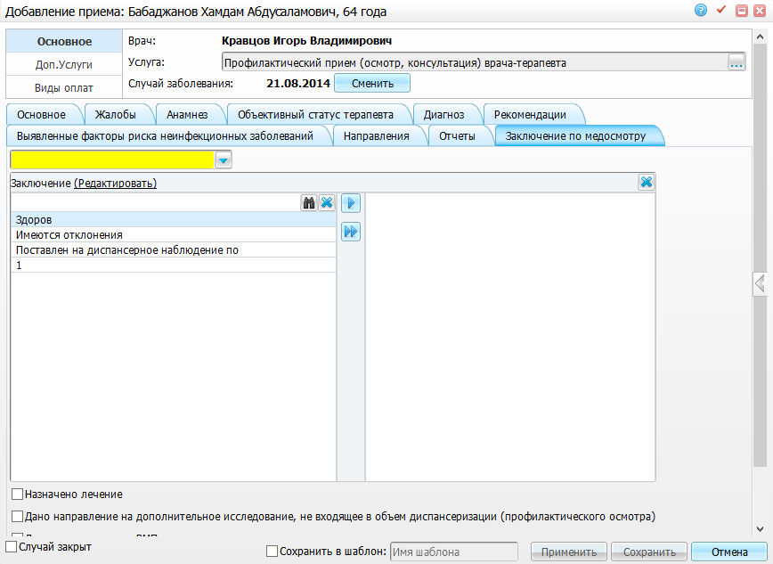
Рисунок 51 – Окно «Добавление приема»
После оказания визита вся информация, которая указывается на вкладке «Заключение по медосмотру», попадает в карту медосмотра в разделе «Учет/Медосмотр/Карты медосмотра/пункт контекстного меню «Редактировать» / вкладка «Заключение»/вкладка «Заключение» (Рисунок 52).
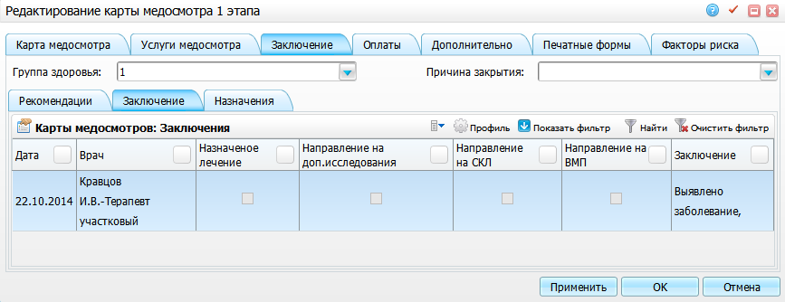
Рисунок 52 – Окно «Редактирование карты медосмотра»
Для использования вкладки «Заключение по медосмотру» включите ее в шаблон визита. В разделе «Система/Конструктор шаблонов услуг/Шаблоны услуг» выберите шаблон и на вкладку «Вкладки приемов» в нижней части окна добавьте код вкладки «PROF_ZAKL_VISIT_TER3» с помощью контекстного меню, наименование «Заключение по медосмотру» и имя формы «Visit/prof_zakl_ter».
Для внесения информации о диспансеризации взрослого населения создайте общие вкладки шаблонов медосмотра, которые впоследствии будут встраиваться в стандартные шаблоны приемов специалистов.
В Системе реализованы шаблоны, содержащие отдельные вкладки, необходимые для проведения диспансеризации взрослого населения:
- «ANKETA_ZABOL» - анкета;
- «PROF_ZAKL_VISIT_TER3» - заключение по медосмотру;
- «DISP_ANTROP» - антропометрия;
- «DISP_AD» - результат измерения АД;
- «SSR_MAIN» - определение СССР;
- «FACTOR_RISK» - выявленные факторы риска неинфекционных заболеваний;
- «PROF_RECOMMENDATION» - рекомендации.
Для корректной работы шаблонов настройте данные вкладки, указанные в шаблонах в пункте меню «Система/Конструктор шаблонов услуг/Шаблоны услуг» в каталоге «Шаблоны приемов/Медосмотры/Диспансеризация взрослых, отдельные вкладки», произведите настройку в обыкновенные шаблоны приемов, кроме шаблона «Анкета на выявление хронических неинфекционных заболеваний» - это полноценный шаблон и дополнительных вкладок не требует.

Настройка услуги в шаблоне приёма
Для корректной работы функционала «Отказ пациента» от услуги в карте медосмотра произведите настройку услуги в разделе «Система/Конструктор шаблонов/Шаблоны услуг».
При добавлении услуги медосмотра в шаблон приёма укажите в поле «Блок АТ» значение «Манипуляция» или «Посещение» (Рисунок 53).
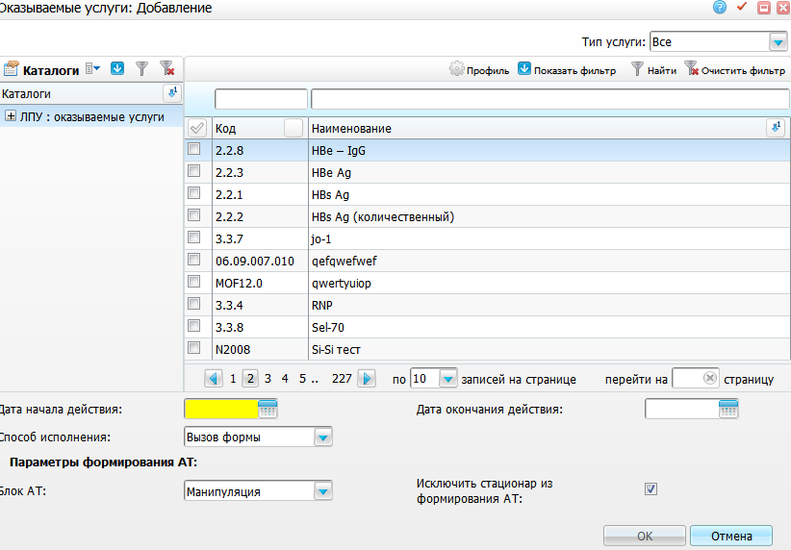
Рисунок 53 – Окно «Оказываемые услуги: Добавление»
Данная настройка позволяет при отказе пациента от услуги автоматически создавать посещение в амбулаторном талоне со статусом «Отказ пациента».
Подробно данную настройку см. в руководстве администратора «Настройка окна оказания услуги».

Настройка отчета «Заключение по медосмотру»
Отчет «Заключение по медосмотру» представляет собой документ, содержащий в себе отчеты с типом «Медицинская карта», привязанные к шаблонам выбранных услуг.
Для массового отображения заключений по услугам медосмотра произведите настройку шаблонов для услуг, которые будут оказаны в рамках медосмотра. Для этого перейдите в пункт главного меню «Система/Конструктор шаблонов услуг/Шаблоны услуг» и выберите необходимый отчет. Перейдите на вкладку «Отчеты» и проверьте наличие отчета с типом «Медицинская карта». Если отчет данного типа отсутствует, добавьте его с помощью пункта контекстного меню «Добавить».

Типы карт медосмотра: шаблоны отчетов
Настройка необходима для отображения тех или иных печатных форм в карте медицинского осмотра в зависимости от типа медосмотра.
Для настройки шаблонов отчетов выберите пункт главного меню «Словари/Профосмотры/Типы карт медосмотра: шаблоны отчетов». Откроется окно «Типы карт медосмотра: шаблоны отчетов» (Рисунок 54).
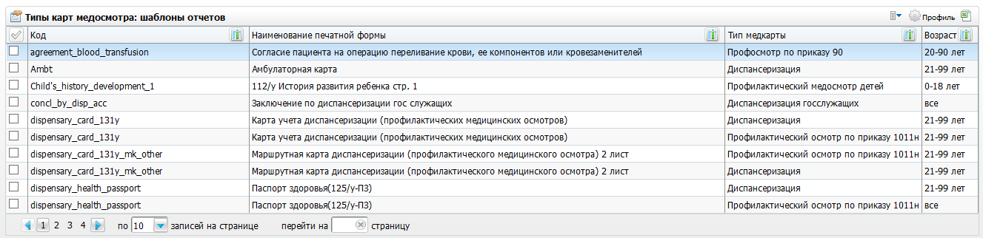
Рисунок 54 – Окно «Типы карт медосмотра: шаблоны отчетов»
В этом окне выполняется настройка отчетных форм в рамках медосмотра относительно возраста и типа карты медосмотра.
Для добавления шаблона отчета выберите пункт контекстного меню «Добавить». Откроется окно «Типы карт медосмотра: шаблоны отчетов: Добавление» (Рисунок 55).
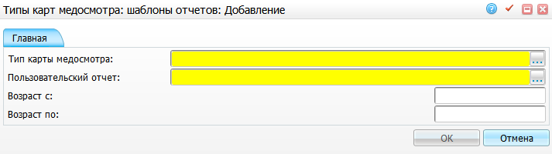
Рисунок 55 – Окно «Типы карт медосмотра: шаблоны отчетов: Добавление»
Заполните следующие поля:
- «Тип карты медосмотра» – укажите тип карты медосмотра. Для заполнения поля нажмите кнопку . Откроется окно «Типы карт медосмотра», в котором отметьте «флажком» нужное значение и нажмите кнопку «Ок» или выберите значение двойным нажатием мыши;
- «Пользовательский отчет» – укажите шаблон отчета. Для заполнения поля нажмите кнопку . Откроется окно «Отчеты», в котором отметьте «флажком» нужное значение и нажмите кнопку «Ок» или выберите значение двойным нажатием мыши;
- «Возраст с», «Возраст по» – введите возраст вручную (лет).
После заполнения полей нажмите кнопку «Ок».
Для просмотра, копирования, редактирования и удаления значений в окне «Типы карт медосмотра: шаблоны отчетов» воспользуйтесь одноименными пунктами контекстного меню.
Чтобы выгрузить перечень типов карт медосмотра воспользуйтесь кнопкой .
Данная настройка отображается в карте медосмотра пациента во вкладке «Печатные формы».

Настройка массовой записи на анализы
При массовой записи для услуг с типом анализ направление создается для биоматериала согласно настройкам дополнительного свойства «Биоматериал по умолчанию для медосмотров» в условиях забора анализа.
Для настройки дополнительного свойства перейдите в пункт главного меню «Система/Дополнительные свойства: настройка» и выберите пункт контекстного меню «Добавить» в верхней части окна. В открывшемся окне (Рисунок 56) укажите следующие параметры:
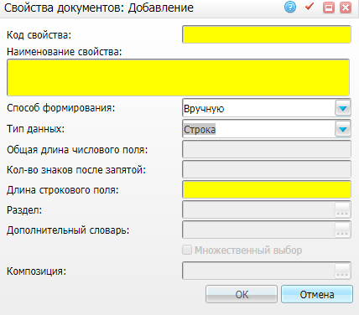
Рисунок 56 – Окно «Свойства документов: Добавление»
- «Код свойства» - «Main_bio_for_MO»;
- «Наименование свойства» - «Биоматериал по умолчанию для медосмотров»;
- «Способ формирования» - «вручную»;
- «Тип данных» - «Число»;
- «Кол-во знаков после запятой» - «0».
После заполнения полей нажмите кнопку «Ок».
Затем добавьте связь с разделами. Для этого в области «Свойства документов: связи с разделами» выберите пункт контекстного меню «Добавить». В открывшейся форме (Рисунок 57) укажите следующие параметры:
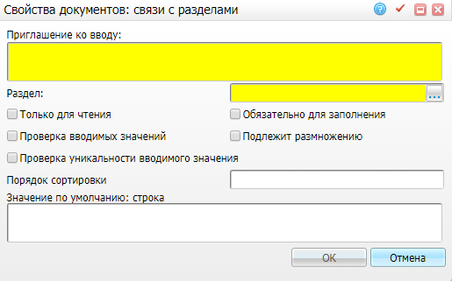
Рисунок 57 – Окно «Свойства документов: связи с разделами»
- «Приглашение к вводу» - «Биоматериал по умолчанию для медосмотров»;
- «Раздел» - «LABMED_ANALYZ_SAMPLS».
После заполнения полей нажмите кнопку «Ок».
Далее настройте значение дополнительного свойства на конкретных биоматериалах. Для этого перейдите в пункт главного меню «Словари/Словари лаборатории/Виды анализов». Выберите пункт контекстного меню «Редактировать» в нижней части окна «Виды анализов: условия забора». В открывшемся окне «Условие забора: редактирование» перейдите на вкладку «Дополнительно (Рисунок 58) и в поле «Биоматериал по умолчанию для медосмотров» укажите значение «1».
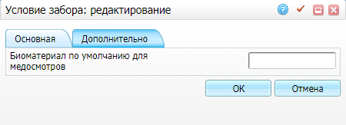
Рисунок 58 – Вкладка «Дополнительно»

Выездные бригады
Для формирования в полной мере отчетных форм «131-у» и «131-о» в карте медосмотра введите информацию о выездных бригадах.
Для настройки выездных бригад выберите пункт главного меню «Словари/Профосмотры/Выездные бригады». Откроется окно «Выездные бригады» (Рисунок 59).
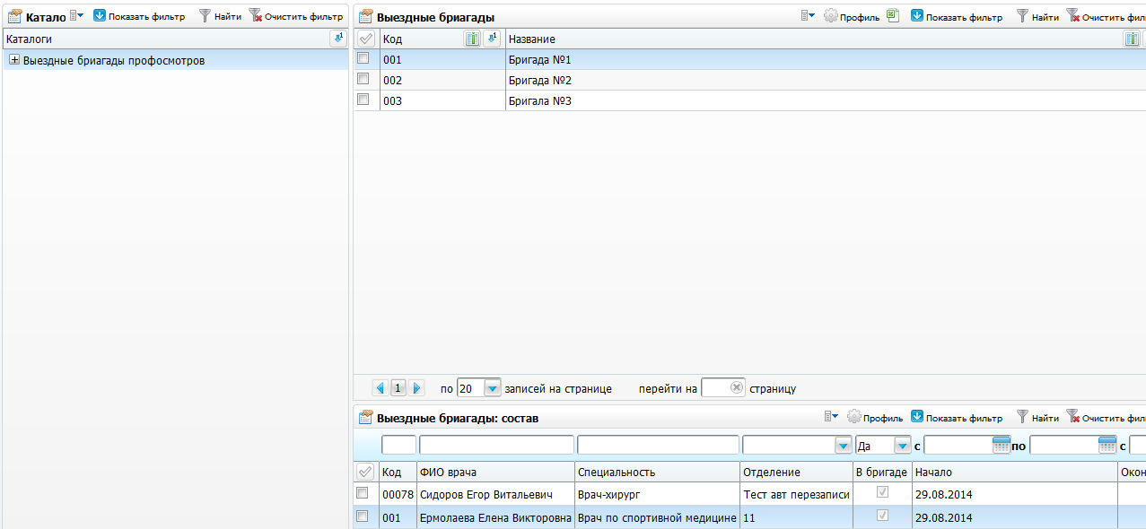
Рисунок 59 – Окно «Выездные бригады»
Данное окно состоит из трех частей:
- «Каталоги» - выбор выездной бригады из каталога;
- «Выездные бригады» - перечень выездных бригад;
- «Выездные бригады: состав» - состав выбранной выездной бригады.

Настройка выездной бригады
Для добавления выездной бригады в области «Выездные бригады» выберите пункт контекстного меню «Добавить». Откроется окно «Выездные бригады: Добавление» (Рисунок 60).
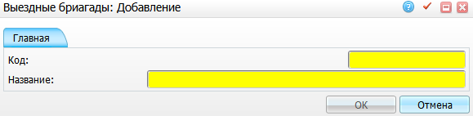
Рисунок 60 – Окно «Выездные бригады: Добавление»
Заполните следующие поля:
- «Код» - введите код бригады;
- «Наименование» - введите наименование бригады.
После заполнения полей нажмите кнопку «Ок».
Для просмотра, копирования, копирования с подразделами, редактирования и удаления значений в окне «Выездные бригады» воспользуйтесь контекстным меню.
Чтобы выгрузить перечень выездных бригад, воспользуйтесь кнопкой .

Настройка состава выездной бригады
Чтобы добавить сотрудников в состав выездной бригады, в области «Выездные бригады» выберите бригаду, затем в области «Выездные бригады: состав» воспользуйтесь пунктом контекстного меню «Добавить». Откроется окно «Добавление» (Рисунок 61).
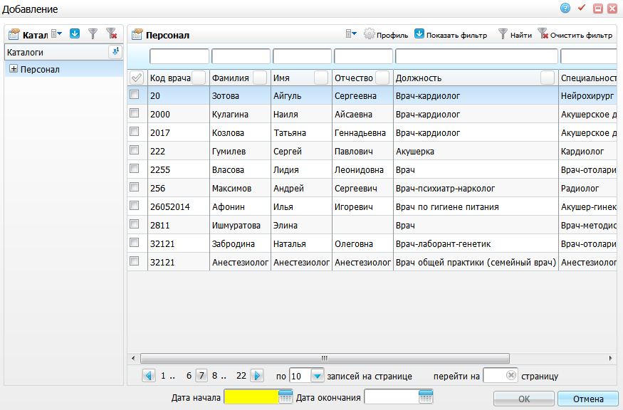
Рисунок 61 – Окно «Добавление»
Отметьте «флажком» нужных сотрудников. В полях «Дата начала» и «Дата окончания» укажите период, в течение которого сотрудник числился в выездной бригаде, с помощью календаря или вручную и нажмите кнопку «Ок».
Для редактирования и удаления значений в области «Выездные бригады: состав» воспользуйтесь контекстным меню.

Причины закрытия карты медосмотра
Для корректного формирования статистической отчетности по форме «№30» и четкого определения полностью пройденного медосмотра существует возможность настройки справочника «Причины закрытия карты медосмотра».
Для настройки справочника выберите пункт главного меню «Словари/ Профосмотры/ Причины закрытия карты медосмотра». Откроется окно «Причины закрытия карты медосмотра» (Рисунок 62).
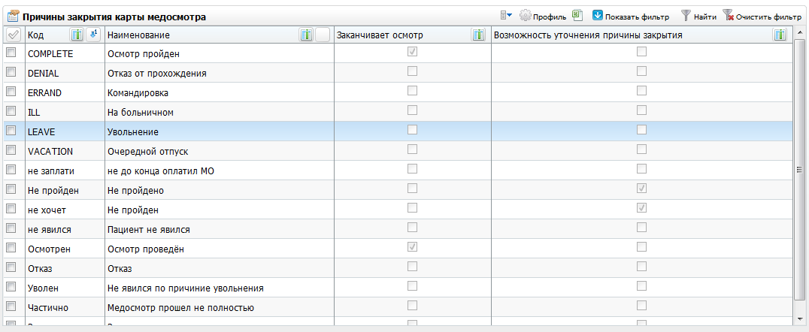
Рисунок 62 – Окно «Причины закрытия карты медосмотра»
Данное окно состоит из трех частей:
- «Код» - код причины;
- «Наименование» - наименование причины;
- «Заканчивает осмотр» - признак пройденного медосмотра;
- «Возможность уточнения причины закрытия» - признак уточнения причины закрытия карты медосмотра.
Для добавления причины закрытия карты медосмотра в области «Наименование» выберите пункт контекстного меню «Добавить». Откроется окно «Причины закрытия карты медосмотра: Добавление» (Рисунок 63):
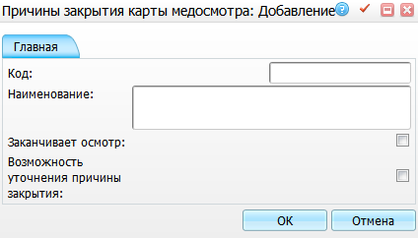
Рисунок 63 – Окно «Причины закрытия карты медосмотра: Добавление»
Заполните следующие поля:
- «Код» - введите код причины вручную;
- «Наименование» - введите наименование причины вручную;
- «Заканчивает осмотр» - в зависимости от того, пройден медосмотр или нет, установите «флажок»;
- «Возможность уточнения причины закрытия» - чтобы при закрытии карты медосмотра было доступно поле «Уточнение причины закрытия» при выборе добавляемой причины закрытия, установите «флажок» в этом поле.
Примечание - Причина с переводом на 2-й этап медосмотра должна иметь код только «2 этап» (без кавычек) и «флажок» «Закрывает осмотр» должен быть пустым.
После заполнения полей нажмите кнопку «Ок». После чего добавленная причина отобразится в окне «Причины закрытия карты медосмотра».
Для просмотра, копирования, копирования с подразделами, редактирования и удаления значений в окне «Причины закрытия карты медосмотра» воспользуйтесь одноименными пунктами контекстного меню.
Чтобы выгрузить перечень выездных бригад, воспользуйтесь кнопкой .

Настройка связи типов карт медосмотра с причинами закрытия
После заполнения справочника «Причины закрытия карты медосмотров» в Системе необходимо настроить их связь с типами карт медосмотра, чтобы при заполнении карты медосмотра или ТАП по диспансеризации в поле «Причина закрытия» пользователи видели только определенный перечень наименований. Для каждого типа карты медосмотра можно создать свой список причин закрытия карт медосмотра, а также задавать срок его действия.
Чтобы настроить соответствие между типами карт медосмотра и причинами закрытия, перейдите в пункт «Словари/ Профосмотр/ Настройка причин закрытия карт МО» (Рисунок 64).
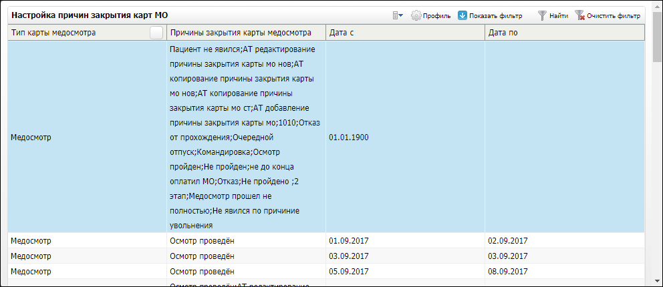
Рисунок 64 – Окно «Настройка причин закрытия МО»
Выберите пункт контекстного меню «Добавить», откроется окно «Настройка причин закрытия: добавление» (Рисунок 65). Заполните поля:
- «Тип карты медосмотра» - выберите из выпадающего списка тип карты медосмотра, по умолчанию установлено значение «Медосмотр»;
- «Причина закрытия» - выберите значение из справочника;
- «Дата с» - установите дату начала периода;
- «Дата по» - установите дату окончания периода.
Нажмите на кнопку «Сохранить».
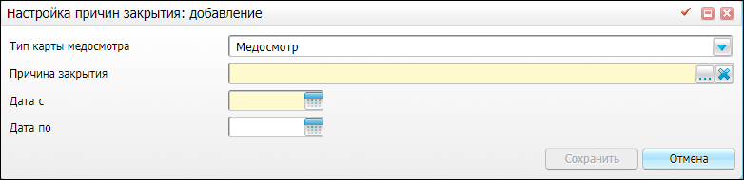
Рисунок 65 – Окно «Настройка причин закрытия: добавление»
Для редактирования записи выделите ее, воспользуйтесь пунктом контекстного меню «Редактировать». Откроется окно редактирования (Рисунок 66). Отредактируйте поля, нажмите на кнопку «Сохранить».
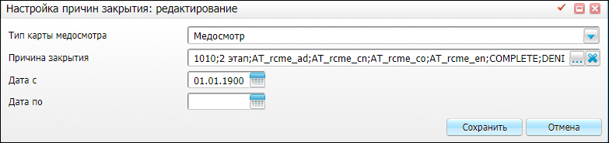
Рисунок 66 – Окно «Настройка причин закрытия: редактирование»

Настройка заключений по МО
Настройка заключений по медосмотру необходима для создания соответствий между типами карт медосмотра и значениями справочника «Заключения карт медосмотра».
Для этого перейдите в раздел «Словари/Профосмотры/Настройка заключений по МО». Откроется окно «Настройка заключений по МО» (Рисунок 67).
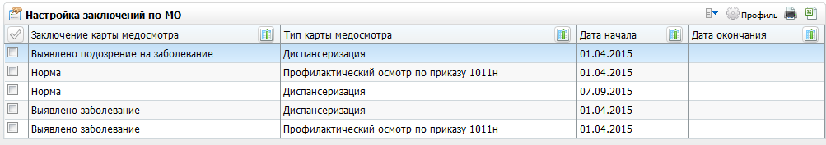
Рисунок 67 – Окно «Настройка заключений по МО»
Для добавления соответствия вызовите контекстное меню и выберите пункт «Добавить». Откроется окно «Соответствие типов карт МО и заключений карт МО: добавление» (Рисунок 68).
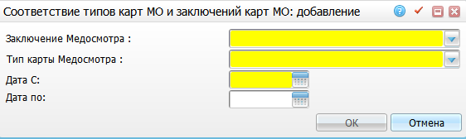
Рисунок 68 – Окно «Соответствие типов карт МО и заключений карт МО: добавление»
Заполните следующие поля в соответствии с таблицей (Таблица 4):
- «Заключение Медосмотра» - выберите заключение медосмотра из выпадающего списка с помощью кнопки ;
- «Тип карты Медосмотра» - выберите тип карты медосмотра, соответствующий заключению, из выпадающего списка с помощью кнопки ;
- «Дата с» - укажите дату начала действия соответствия с помощью календаря или вручную;
- «Дата по» - укажите дату окончания действия соответствия с помощью календаря или вручную.
После заполнения полей нажмите кнопку «Ок».
Таблица 4 – Настройка заключений по МО
Заключение Медосмотра | Тип карты Медосмотра | Дата с
Норма | Диспансеризация | 01.01.2015
Выявлено заболевание | Диспансеризация | 01.01.2015
Выявлено подозрение на заболевание | Диспансеризация | 01.01.2015
Норма | Диспансеризация гос.служащих | 01.01.2015
Выявлено заболевание, препятствующее гос.службе | Диспансеризация гос.служащих | 01.01.2015
Для копирования, редактирования и удаления значений в окне «Настройка заключений по МО» воспользуйтесь контекстным меню.
Чтобы выгрузить перечень соответствий типов карт и заключений МО, воспользуйтесь кнопкой .
Настройка будет отображаться в рисованной вкладке «PROF_ZAKL_VISIT_TER3» в поле «Заключение». Значения будут отображаться те, которые настроены в окне «Настройка заключений по МО» и действуют на дату создания карты медосмотра.

Настройка пользовательских отчетов
Для настройки отчетов выберите пункт главного меню «Система/Настройка отчетов/Пользовательские отчеты». Откроется окно (Рисунок 69).
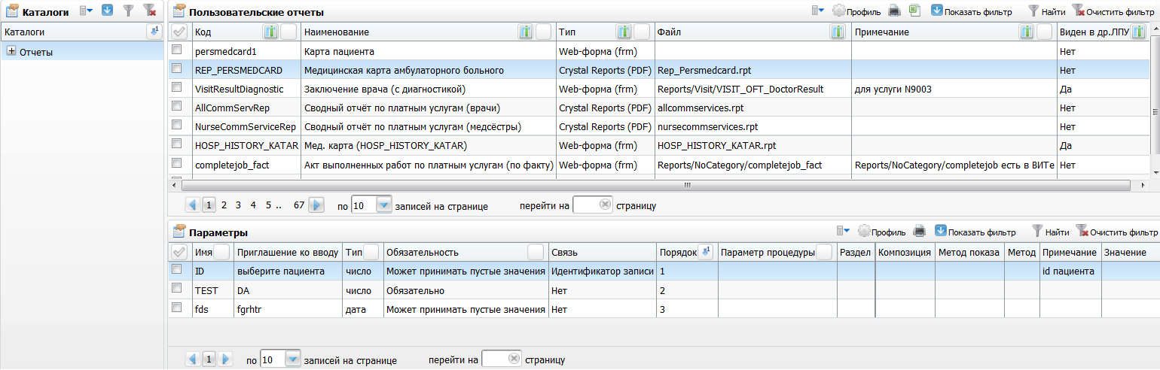
Рисунок 69 – Окно «Пользовательские отчеты»
Окно состоит из трех частей:
- «Каталоги» - выбор отчетов из каталогов;
- «Пользовательские отчеты» - в этой области окна отображается перечень отчетов;
- «Параметры» - в этой области окна отображаются параметры выбранного отчета.
Перед началом настройки отчетов проверьте наличие следующих отчетов по медосмотрам в Системе (Таблица 5).
Таблица 5 – Настройка отчетов
Наименование отчета | Код отчета | Тип (по виду продукта) | Файл
Карта учета диспансеризации (профилактических медицинских осмотров) | «dispensary_card_131y» | Web-форма (frm) | Reports/ProfCard/dispensary_card_131y
Маршрутная карта диспансеризации (профилактического медицинского осмотра) | «dispensary_routing» | Web-форма (frm) | Reports/ProfCard/dispensary_routing
Маршрутная карта диспансеризации (профилактического медицинского осмотра) 2 лист | «dispensary_card_131y_mk_other» | Web-форма (frm) | Reports/ProfCard/dispensary_card_131y_mk_other
Паспорт здоровья(125/у-ПЗ) | «dispensary_health_passport» | Web-форма (frm) | Reports/ProfCard/health_passport
112/у История развития ребенка стр. 2 | «Child's_history_development_2» | Web-конструктор
Карта профилактического медицинского осмотра несовершеннолетнего (030-ПО/у-12) | «MapOfProphylacticMedicalExaminationMinor» | Web-конструктор
Если отчеты не найдены, добавьте их. Для этого в области «Пользовательские отчеты» воспользуйтесь контекстным меню и выберите пункт «Добавить». Откроется окно «Отчеты: добавление» (Рисунок 70).
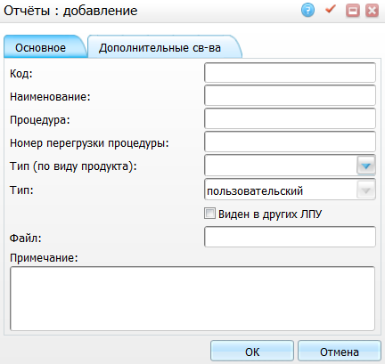
Рисунок 70 – Окно «Отчеты: добавление»
В открывшемся окне заполните следующие поля:
- «Код» - введите код отчета вручную;
- «Наименование» - введите наименование отчета вручную;
- «Тип (по виду продукта)» - выберите тип отчета (по виду продукта) из выпадающего списка с помощью кнопки ;
- «Файл» - введите ссылку на название файла вручную.
После заполнения необходимых полей нажмите кнопку «Ок».
Для заполнения полей «Код», «Наименование», «Тип (по виду продукта)», «Файл» воспользуйтесь таблицей, представленной выше (Таблица 5).
После того как были добавлены пользовательские отчеты, для каждого из них добавьте параметры. Настройка параметров необходима для корректной печати отчетов.
Для этого выделите отчет в области «Пользовательские отчеты» и в области «Параметры» в контекстном меню выберите пункт «Добавить». Откроется окно «Параметры отчета: добавление» (Рисунок 71).
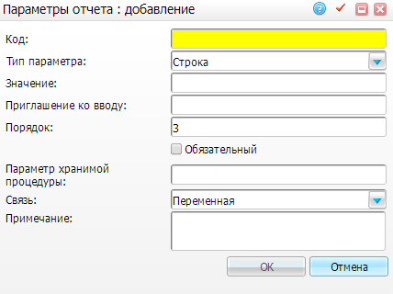
Рисунок 71 – Окно «Параметры отчета: добавление»
В данном окне заполните поля в соответствии с данными, приведенными в таблице ниже (Таблица 6):
- «Код» - введите код параметра вручную;
- «Тип параметра» - выберите тип параметра из выпадающего списка с помощью кнопки ;
- «Порядок» - введите порядок параметра вручную;
- «Обязательный» - установите «флажок», если в таблице для соответствующего параметра указано, что параметр обязательный;
- «Связь» - выберите тип связи из выпадающего списка с помощью кнопки .
После заполнения всех полей нажмите кнопку «Ок».
Таблица 6 - Параметры пользовательских отчетов
Код | Тип параметра | Порядок | Обязательный | Связь
Для отчета с кодом «dispensary_card_131y» (Карта учета диспансеризации (профилактических медицинских осмотров))
«PC_ID» | Число | 1 | Нет | Идентификатор записи
«PROF_CARD_ID» | Строка | 2 | Нет | Переменная
Для отчета с кодом «dispensary_routing» (Маршрутная карта диспансеризации (профилактического медицинского осмотра))
«PROF_CARD_ID» | Число | 1 | Нет | Переменная
TYPE | Число | 2 | Нет | Константа
Для отчета с кодом «dispensary_card_131y_mk_other» (Маршрутная карта диспансеризации (профилактического медицинского осмотра) 2 лист)
«PC_ID» | Число | 1 | Нет | Идентификатор записи
«PROF_CARD_ID» | Строка | 2 | Нет | Переменная
«FACTOR_RISK» | Строка | 3 | Нет | Переменная
Для отчета с кодом «dispensary_health_passport» (Паспорт здоровья(125/у-ПЗ))
«PROF_CARD_ID» | Число | 1 | Нет | Переменная
Для отчета с кодом «Child's_history_development_2» (112/у История развития ребенка стр. 2)
«PERSMEDCARD_ID» | Строка | 1 | Нет | Переменная
«DIRECTION_SERVICES_ID» | Число | 2 | Нет | Идентификатор записи
«PATIENT_ID» | Число | 3 | Нет | Переменная
Для отчета с кодом «MapOfProphylacticMedicalExaminationMinor» (Карта профилактического медицинского осмотра несовершеннолетнего (030-ПО/у-12))
«PROF_CARD_ID» | Строка | 1 | Нет | Переменная
«AGENT_ID» | Строка | 2 | Нет | Переменная
«PATIENT_ID» | Строка | 3 | Нет | Переменная

Настройка формы «Карта учета диспансеризации (профилактических медицинских осмотров)» (131/у)
Для использования данного отчета произведите следующие настройки. В пункте меню «Словари/Профосмотр/Типы карт медосмотров: шаблоны отчетов» для карты медосмотра с типом «Диспансеризация» добавьте пользовательский отчет с кодом dispensary_card_131y.
Настройте услуги диспансеризации. Для этого перейдите в пункт меню «Словари/Профосмотр/Услуги диспансеризации/профосмотра». Коды:
- D1.01- D1.25 – 1 этап;
- D2.01 - D2.19 – 2 этап.
Включите следующие вкладки в те шаблоны, которые будут использовать врачи для проведения услуг по медосмотру:
- «FACTOR_RISK» - для указания факторов риска;
- «PROF_ZAKL_VISIT_TER3» - для указания заключения.
Примечание - В шаблоне услуги для каждого диагноза должна быть возможность проставить характер заболевания («DISEASECHARACTER_ID»), стадию («DISEASE_STAGE_CODE») и тип диагноза («STAGE»): «Заключительный», «Предварительный». Данные поля можно настроить в контейнере с диагнозом. Подробнее о настройке шаблонов услуг см. в руководстве администратора «Настройка окна оказания услуги».

Настройка отчета «Карта профилактического медицинского осмотра несовершеннолетнего» (030-ПО/у-12)
Настройте отчет на тип карты медосмотра.
Перейдите в главный пункт меню «Словари/Профосмотры/Типы карт медосмотров: шаблоны отчетов» /пункт контекстного меню «Добавить». Откроется окно «Типы карт медосмотра: шаблоны отчетов: Добавление» (Рисунок 72).
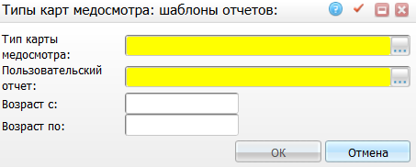
Рисунок 72 – Окно «Типы карт медосмотра: шаблоны отчетов»
Настройте шаблон отчета со следующими параметрами:
- «Тип карты медосмотра» - выберите тип карты медосмотра «Профилактический медосмотр детей» с помощью кнопки ;
- «Пользовательский отчет» - укажите шаблон отчета «MapOfProphylacticMedicalExaminationMinor» с помощью кнопки ;
- «Возраст с» - укажите возраст «0» вручную;
- «Возраст по» - укажите возраст «18» вручную.
В шаблон отчета войдут следующие поля (Таблица 7).

Таблица 7 - Порядок формирования данных в отчете
Код (номер) поля | Название поля | Информационная нагрузка | Формат
1 | «Фамилия, имя, отчество несовершеннолетнего» | Фамилия, имя, отчество несовершеннолетнего пациента, которому был проведен осмотр.  Данные тянутся из персональной медицинской карты. | «Иванов Иван Иванович»
1.1 | «Пол» | Пол пациента. Подчеркивается тот пол, который указан в персональной медицинской карте. | «муж./жен» (нужное подчеркнуть)
1.2 | «Дата рождения» | Дата рождения в формате дд.мм.гггг.  Данные тянутся из персональной медицинской карты. | «01.01.1999»
2 | «Полис обязательного медицинского страхования» | Серия и номер действующего полиса обязательного медицинского страхования пациента. Тянется из персональной медицинской карты. Если не указано, то остается пустым. | «Серия АВ № 123123123»
2.1 | «Страховая медицинская организация» | Выводится наименование страховой организации, которая выдала действующий полис ОМС пациента.  Данные тянутся из персональной медицинской карты. | «ООО «СОГАЗ-Мед»
3 | «Страховой номер индивидуального лицевого счета» | СНИЛС.  Данные тянутся из персональной медицинской карты. | «123–456-777-00»
4 | «Адрес места жительства» | Адрес места жительства пациента, действующий на дату открытия карты медосмотра.  Данные тянутся из персональной медицинской карты. | «Саратовская область, р-н. Базарно-Карабулакский, ул. Базарный Карабулак, д.1»
5 | «Категория учета ребенка, находящегося в тяжелой жизненной ситуации» | Действующая на дату открытия карты медосмотра категория учета пациента.  Данные тянутся из персональной медицинской карты.  «Карта пациента/вкладка «Соц. Статус/Особый случай»/Категория учета» - категория учета. При условии, что в карте пациента установлен «флажок» «Ребенок сирота, находящийся в трудной жизненной ситуации». | - «Ребенок-сирота»;  - «Ребенок, оставшийся без попечения родителей»;  - «Ребенок, находящийся в трудной жизненной ситуации»;  - «Нет категории (нужное подчеркнуть)».
6 | «Полное наименование медицинской организации, в которой несовершеннолетний получает первичную медико-санитарную помощь» | ЛПУ, к которому прикреплен гражданин с действующим на дату открытия карты медосмотра прикреплением и с целью прикрепления – «Поликлиническая помощь (детская)». Если прикрепление не указано, то поле остается пустым. | «ГАУЗ Баз.Карабулакская ЦРБ»
7 | «Юридический адрес медицинской организации, в которой несовершеннолетний получает первичную медико-санитарную помощь» | Юридический адрес медицинской организации, указанной в пункте 6. Данные тянутся из основной таблицы ЛПУ. | «ул. Топольчинская, 2»
8 | «Полное наименование образовательного учреждения, в котором обучается несовершеннолетний» | Наименование действующего на дату открытия карты медосмотра основного образовательного учреждения.  Данные тянутся из карты пациента. «Карта пациента/вкладка Работа/учеба/поле «Организация». | «Средняя школа №1»
9 | «Юридический адрес образовательного учреждения, в котором обучается несовершеннолетний» | Юридический адрес образовательного учреждения из п.8. | «ул. Центральная, 2»
10 | «Дата начала медицинского осмотра» | Дата открытия карты медосмотра. | «01.01.2014»
11 | «Полное наименование и юридический адрес медицинской организации, проводившей профилактический медицинский осмотр» | Полное наименование текущего ЛПУ, в котором открыта карта профилактического медосмотра, пациент проходит профилактический медосмотр, через запятую адрес ЛПУ. | «ГУЗ «Саратовская областная детская клиническая больница», ул. Топольчинская, 2»
12 | «Оценка физического развития с учетом возраста на момент медицинского осмотра» | Выводится количество лет, месяцев, дней на дату открытия карты медосмотра. | 8 (число дней) 4 (месяцев) 10 лет
12.1 | «Для детей в возрасте 0-4 лет – (Возраст пациента на момент создания карты 0-4 включительно)».  Данные тянутся с вкладки приема с кодом «OBJECT_PEDIATR_BEFOR» (Оценка физического развития) с визита, который оказан в рамках данной карты МО, которая связана с услугой по диспансеризации [код услуги диспансеризации] – «PROFD_09» (Педиатр).
12.1.1 | «Масса (кг)» | Значение поля «Масса» (с кодом поля «MASSA») с визита, который оказан в рамках данной карты МО, которая связана с услугой по диспансеризации [код услуги диспансеризации] – «PROFD_09» (Педиатр). | 49,00
12.1.2 | «Рост (см)» | Значение поля «Рост» (с кодом поля «ROST») с визита, который оказан в рамках данной карты МО, которая связана с услугой по диспансеризации [код услуги диспансеризации] – «PROFD_09» (Педиатр). | 140
12.1.3 | «Окружность головы (см)» | Значение поля «Окружность» (с кодом поля «GOLOVA») с визита, который оказан в рамках данной карты МО, которая связана с услугой по диспансеризации [код услуги диспансеризации] – «PROFD_09» (Педиатр). | 20,5
12.1.4 | «Физическое развитие» | Выводится значение «Нормальное», если в полях «Нарушение веса» и «Нарушение роста» на визите, который оказан в рамках данной карты МО. МО, которая связана с услугой по диспансеризации [код услуги диспансеризации] – «PROFD_09» (Педиатр), указаны значения «Норма».  Если хотя бы в одном поле значение не равно «Норма», то выводим «С нарушениями» и в скобках указываем то значение, которое находится в этих полях:  - «нарушение веса»:  - «дефицит массы тела»;  - «избыток массы тела».  - «нарушение роста»:  - «низкий рост»;  - «высокий рост». | «нормальное»
12.2 | «Для детей в возрасте 5-17 лет включительно – (Возраст пациента на момент создания карты 5-17 включительно)».  Данные тянутся с вкладки приема с кодом «OBJECT_PEDIATR_BEFOR» (Оценка физического развития) с визита, который оказан в рамках данной карты МО, которая связана с услугой по диспансеризации [код услуги диспансеризации] – «PROFD_09» (Педиатр).
12.2.1 | «Масса (кг)» | Аналогично п.12.1.1, с учетом возраста, указанного в п.12.2. | 49
12.2.2 | «Рост (см)» | Аналогично п.12.1.2, с учетом возраста, указанного в п.12.2. | 140
12.2.3 | «Окружность головы (см)» | Аналогично п.12.1.3, с учетом возраста, указанного в п.12.2. | 32
12.2.4 | «Физическое развитие» | Аналогично п.12.1.4, с учетом возраста, указанного в п.12.2. | (нужное подчеркнуть):  - «дефицит массы тела»;  - «избыток массы тела»;  - «низкий рост»;  - «высокий рост».
13 | «Оценка психического развития (состояния)».  Данные тянутся с вкладки приема с кодом «OBJECT_PSYCHO_BEFOR» (Оценка психологического развития) с визита, который оказан в рамках данной карты МО, которая связана с услугой по диспансеризации [код услуги диспансеризации] – «PROFD_09» (Педиатр).
13.1 | Для детей в возрасте 0-4 лет (аналогичные условия, как для блока 12.1)
13.1.1 | «Познавательная функция (возраст развития)» | Значение поля «Познавательная функция (возраст развития)» (с кодом поля «POZNAVAT_FUNKC») с визита, который оказан в рамках данной карты МО, которая связана с услугой по диспансеризации [код услуги диспансеризации] – «PROFD_09» (Педиатр)
13.1.2 | «Моторная функция (возраст развития)» | Значение поля «моторная функция (возраст развития)» (с кодом поля «MOTRNAYA_FUNKC») с визита, который оказан в рамках данной карты МО, которая связана с услугой по диспансеризации [код услуги диспансеризации] – «PROFD_09» (Педиатр).
13.1.3 | «Эмоциональная и социальная (контакт с окружающим миром) функции (возраст развития)» | Значение поля «Эмоциональная и социальная (контакт с окружающим миром) функции (возраст развития)» (с кодом поля «EMOCIONAL_SOCIAL») с визита, который оказан в рамках данной карты МО, которая связана с услугой по диспансеризации [код услуги диспансеризации] – «PROFD_09» (Педиатр).
13.1.4 | «Предречевое и речевое развитие (возраст развития)» | Значение поля «Предречевое и речевое развитие (возраст развития)» (с кодом поля «PREDRECHEV_RECHEVOE») с визита, который оказан в рамках данной карты МО, которая связана с услугой по диспансеризации [код услуги диспансеризации] – «PROFD_09» (Педиатр).
13.2 | Для детей в возрасте 5-17 лет (аналогичные условия как для блока 12.2)
13.2.1 | «Психомоторная сфера» | Значение поля «Психомоторная сфера» (с кодом поля «PSIHOMOTORNAYA») с визита, который оказан в рамках данной карты МО, которая связана с услугой по диспансеризации [код услуги диспансеризации] – «PROFD_09» (Педиатр).  Подчеркивается значение, указанное в данном поле. | (нужное подчеркнуть):  - «норма»;  - «нарушение».
13.2.2 | «Интеллект» | Значение поля «Интеллект» (с кодом поля «INTELLEKT») с визита, который оказан в рамках данной карты МО, которая связана с услугой по диспансеризации [код услуги диспансеризации] – «PROFD_09» (Педиатр).  Подчеркивается значение, указанное в данном поле. | (нужное подчеркнуть):  - «норма»;  - «нарушение».
13.2.3 | «Эмоционально-вегетативная сфера» | Значение поля «Эмоционально-вегетативная сфера» (с кодом поля «EMOCION_VEGETATIV») с визита, который оказан в рамках данной карты МО, которая связана с услугой по диспансеризации [код услуги диспансеризации] – «PROFD_09» (Педиатр).  Подчеркивается значение, указанное в данном поле. | (нужное подчеркнуть):  - «норма»;  - «нарушение».
14 | «Оценка полового развития (с 10 лет) – (Возраст пациента на момент создания карты >= 10 лет)».  Данные тянутся с вкладки приема с кодом «OBJECT_GYN_DEV» (Оценка полового развития) с визита, который оказан в рамках данной карты МО, которая связана с услугой по [код услуги диспансеризации] – «PROFD_03» (Детский уролог-андролог) (у мальчиков), «PROFD_01» (Акушер-гинеколог) (у девочек) или «PROFD_05» (Детский эндокринолог) или «PROFD_09» (Педиатр).
14.1 | «Половая формула мальчика – (Пол пациента мужской)» [код услуги диспансеризации] – «PROFD_03» (Детский уролог - андролог) или «PROFD_05» (Детский эндокринолог), или «PROFD_09» (Педиатр).
14.1.1 | «P» | Значение поля «P» (с кодом поля – «VTORICH_POLOVYE_PRIZ») с визита, который оказан в рамках данной карты МО, которая связана с услугой по диспансеризации [код услуги диспансеризации] – «PROFD_03» (Детский уролог - андролог) или «PROFD_05» (Детский эндокринолог), или  «PROFD_09» (Педиатр). | 3
14.1.2 | «Ax» | Значение поля «Ax» (с кодом поля – «AX») с визита, который оказан в рамках данной карты МО, которая связана с услугой по диспансеризации [код услуги диспансеризации] – «PROFD_03» (Детский уролог-андролог) или «PROFD_05» (Детский эндокринолог), или  «PROFD_09» (Педиатр). | 3
14.1.3 | «Fa» | Значение поля «Fa» (с кодом поля – «F») с визита, который оказан в рамках данной карты МО, которая связана с услугой по диспансеризации [код услуги диспансеризации] – «PROFD_03» (Детский уролог - андролог) или «PROFD_05» (Детский эндокринолог) или  «PROFD_09» (Педиатр). | 3
14.2 | «Половая формула девочки – (Пол пациента женский)»  ([код услуги диспансеризации] – «PROFD_01» (Акушер-гинеколог) или «PROFD_05» (Детский эндокринолог), или «PROFD_09» (Педиатр).
14.2.1 | «P» | Значение поля «P» (с кодом поля – «P») с визита, который оказан в рамках данной карты МО, которая связана с услугой по диспансеризации [код услуги диспансеризации] – «PROFD_01» (Акушер-гинеколог) или «PROFD_05» (Детский эндокринолог) или  «PROFD_09» (Педиатр). | 3
14.2.2 | «Ax» | Значение поля «Ax» (с кодом поля – «AX») с визита, который оказан в рамках данной карты МО, которая связана с услугой по диспансеризации [код услуги диспансеризации] – «PROFD_01» (Акушер-гинеколог) или «PROFD_05» (Детский эндокринолог), или  «PROFD_09» (Педиатр). | 3
14.2.3 | «Ma» | Значение поля «Ma» (с кодом поля – «MA») с визита, который оказан в рамках данной карты МО, которая связана с услугой по диспансеризации [код услуги диспансеризации] – «PROFD_01» (Акушер-гинеколог) или «PROFD_05» (Детский эндокринолог), или  «PROFD_09» (Педиатр). | 3
14.2.4 | «Me» | Значение поля «Me» (с кодом поля – «ME») с визита, который оказан в рамках данной карты МО, которая связана с услугой по диспансеризации [код услуги диспансеризации] – «PROFD_01» (Акушер-гинеколог) или «PROFD_05» (Детский эндокринолог), или  «PROFD_09» (Педиатр). | 3
14.2.5 | «Характеристика менструальной функции».  Данные тянутся с вкладки приема с кодом «OBJECT_GYN_DEV» (Оценка полового развития) с визита, который оказан в рамках данной карты МО, которая связана с услугой по [код услуги диспансеризации] – «PROFD_01» (Акушер-гинеколог) (у девочек) или «PROFD_05» (Детский эндокринолог), или «PROFD_09» (Педиатр).
14.2.5.1 | «menarhe (лет, месяцев)» | Значение полей с кодами «MENARHE_LET» лет и «MENARHE_MES» мес с визита, который оказан в рамках данной карты МО, которая связана с услугой по диспансеризации [код услуги диспансеризации] – «PROFD_01» (Акушер-гинеколог) или «PROFD_05» (Детский эндокринолог), или  «PROFD_09» (Педиатр) | «12 лет 2 мес»
14.2.5.2 | «menses (характеристика)» | Значения полей с кодами «MENARHE, MENARHE_VID», «MENSES_PAIN» с визита, который оказан в рамках данной карты МО, которая связана с услугой по диспансеризации [код услуги диспансеризации] – «PROFD_01» (Акушер-гинеколог) или «PROFD_05» (Детский эндокринолог) или «PROFD_09» (Педиатр). | (нужное подчеркнуть):  - «регулярные»;  - «нерегулярные»;  - «обильные»;  - «умеренные»;  - «скудные»;  - «болезненные»;  - «безболезненные».
15 | «Состояние здоровья до проведения диспансеризации»
15.1 | «Практически здоров» | Если из вкладки «Заключение» подвкладки «Состояние здоровья до» в карте МО указан код МКБ в диапазоне «Z00-Z10», то выводим диагноз МКБ,  иначе «нет».  Если во вкладке «Состояние здоровья до» в карте МО нет ни одной записи для данной карты медосмотра, то в поле ничего не выводится. | - «Z00.1» (код по МКБ);  - «нет» (код по МКБ).
15.2 | «Диагноз» | Значения из поля «Диагноз» из вкладки «Заключение» подвкладки «Состояние здоровья до» в карте МО. | «A01.1» (код по МКБ)
15.2.1 | «Диспансерное наблюдение» | Значения из поля «Дисп. наблюдение» из вкладки «Заключение» подвкладки «Состояние здоровья до» в карте МО.  Подчеркивается значение, указанное в данном поле. | (нужное подчеркнуть):  - «установлено ранее»;  - «установлено впервые»;  - «не установлено».
15.2.2 | «Лечение было назначено» | Значения из поля «Лечение было назначено» из вкладки «Заключение» подвкладки «Состояние здоровья до» в карте МО.
15.2.3 | «Лечение было выполнено» | Значения из поля «Лечение было выполнено» из вкладки «Заключение» подвкладки «Состояние здоровья до» в карте МО.
15.2.4 | «Медицинская реабилитация и (или) санаторно-курортное лечение были назначены» | Значения из поля «Медицинская реабилитация была назначена» из вкладки «Заключение» подвкладки «Состояние здоровья до» в карте МО.
15.2.5 | «Медицинская реабилитация и (или) санаторно-курортное лечение были выполнены» | Значения из поля «Медицинская реабилитация была выполнена» из вкладки «Заключение» подвкладки «Состояние здоровья до» в карте МО.
15.2.6 | «Высокотехнологичная медицинская помощь была рекомендована» | Значения из поля «ВМП» из вкладки «Заключение» подвкладки «Состояние здоровья до» в карте МО.  Подчеркивается значение, указанное в данном поле. | (нужное подчеркнуть):  - «да»;  - «нет».  Если «да»: оказана, «нет» не оказана.
15.9 | «Группа состояния здоровья» | Значения из поля «Группа состояния здоровья ребенка до проведения диспансеризации» из вкладки «Заключение» подвкладки «Состояние здоровья до» в карте МО.  Подчеркивается значение, указанное в данном поле. | (нужное подчеркнуть):  - «I»;  - «II»;  - «III»;  - «IV»;  - «V».
15.10 | «Медицинская группа для занятий физической культурой» | Значения из поля с кодом «DOPUSK_BEFORE» с визита, который оказан в рамках данной карты МО, которая связана с услугой по диспансеризации [код услуги диспансеризации] – «PROFD_09» (Педиатр). | (нужное подчеркнуть):  - «I»;  - «II»;  - «III»;  - «IV»;  - «отсутствует».
16 | «Состояние здоровья по результатам проведения диспансеризации»
16.1 | «Практически здоров» | Если из вкладки «Заключение» подвкладки «Состояние здоровья после» в карте МО, указан код МКБ в диапазоне «Z00-Z10», то выводим диагноз МКБ, иначе выводим «нет».  Если во вкладке «Состояние здоровья после» в карте МО нет ни одной записи для данной карты медосмотра, то поле пустое. | - «Z00.1» (код по МКБ);  - «нет» (код по МКБ).
16.2 | «Диагноз» | Значение из поля «Диагноз» из вкладки «Заключение» подвкладки «Состояние здоровья после» в карте МО. | «A01.1» (код по МКБ)
16.2.1 | «Диагноз установлен впервые» | Если на вкладке «Заключение» подвкладки «Состояние здоровья после» в карте МО установлен «флажок» «Установлен впервые», то выводится значение «да», если «флажок» не установлен, то выводится значение «нет». | (нужное подчеркнуть):  - «да»,  - «нет».
16.2.2 | «Диспансерное наблюдение» | Значение из поля «Дисп. наблюдение» из вкладки «Заключение» подвкладки «Состояние здоровья после» в карте МО.  Подчеркивается значение, указанное в данном поле. | (нужное подчеркнуть):  - «установлено ранее»;  - «установлено впервые»;  - «не установлено».
16.2.3 | «Дополнительные консультации и исследования назначены» | Значение из поля «Доп. консультации и исследования назначены» из вкладки «Заключение» подвкладки «Состояние здоровья после» в карте МО.
16.2.4 | «Дополнительные консультации и исследования выполнены» | Значение из поля «Доп. консультации и исследования выполнены» из вкладки «Заключение» подвкладки «Состояние здоровья после» в карте МО.
16.2.5 | «Лечение назначено» | Значение из поля «Лечение было назначено» из вкладки «Заключение» подвкладки «Состояние здоровья после» в карте МО.
16.2.6 | «Медицинская реабилитация и (или) санаторно-курортное лечение назначены» | Значение из поля «Мед. реабилитация была назначена» из вкладки «Заключение» подвкладки «Состояние здоровья после» в карте МО.
16.2.7 | «Высокотехнологичная медицинская помощь рекомендована» | Значение из поля «Рекомендована ВМП» из вкладки «Заключение» подвкладки «Состояние здоровья после» в карте МО. Подчеркивается значение, указанное в данном поле.
16.7 | «Инвалидность» | Если для данного пациента есть актуальная запись на дату открытия карты МО в персональной карте пациента во вкладке «Инвалидность» – выводится «да». Данное поле находится в карте МО, на вкладке «Карта медосмотра» поле «Инвалидность». | (нужное подчеркнуть):  - «да»;  - «нет».
 | если «да» | Если в поле 16.7 указано «Да», то выводится статус инвалидности. Подчеркивается значение, указанное в данном поле. | (нужное подчеркнуть):  - «с рождения»;  - «приобретенная».
 | «установлена впервые (дата)» | Если в поле 16.7 указано «Да», то выводится дата установки инвалидности. | 01.01.2014
 | «дата последнего освидетельствования» | Если в поле 16.7 указано «Да», то выводится дата последнего освидетельствования (Поле «Дата последнего освидетельствования» в карте пациента на вкладке «Льготы/Инвалидность»). | 01.01.2014
16.7.1 | «Заболевания, обусловившие возникновение инвалидности» | Берется диагноз из персональной медицинской карты пациента: вкладка «Льготы/Инвалидность/Коды МКБ». Если диагноз входит в перечень классов и не входит в диапазон уточнение подкласса, то подчеркиваем только класс, иначе подчеркиваем класс и уточненный подкласс. Подчеркивается значение, указанное в данном поле.  - класс I: некоторые инфекционные и паразитарные, из них:  - «A15 – A19» – туберкулез;  - «A50 – A53» – сифилис;  - «B20-B24» – ВИЧ-инфекция.  - класс II: новообразования;  - класс III: болезни крови, кроветворных органов и отдельные нарушения, вовлекающие иммунный механизм;  - класс IV: болезни эндокринной системы, расстройства питания и нарушения обмена веществ, из них:  - «E10-E14» – Сахарный диабет.  - класс V: психические расстройства и расстройства поведения, в том числе:  - «F70 – F79» – Умственная отсталость.  - класс VI: болезни нервной системы, из них:  - «G80 – G83» – церебральный паралич, другие паралитические синдромы.  - класс VII: болезни глаза и его придаточного аппарата;  - класс VIII: болезни уха и сосцевидного отростка;  - класс IX: болезни системы кровообращения;  - класс X: болезни органов дыхания, из них:  - «J40» – Астма;  - «J46» – Астматический статус.  - класс XI: болезни органов пищеварения;  - класс XII: болезни кожи и подкожной клетчатки;  - класс XIII: болезни костно-мышечной системы и соединительной ткани;  - класс XIV: болезни мочеполовой системы;  - класс XVI: отдельные состояния, возникающие в перинатальном периоде;  - класс XVII: врожденные аномалии, из них:  - «Q00-Q07» – аномалии нервной системы;  - «Q20-Q28» – аномалии системы кровообращения;  - «Q65-Q79» – аномалии опорно-двигательного аппарата;  - «T90-T98» - последствия травм, отравлений и других воздействий внешних причин. | «Некоторые инфекционные и паразитарные, из них: туберкулез, сифилис, ВИЧ-инфекция; новообразования; болезни крови, кроветворных органов и отдельные нарушения, вовлекающие иммунный механизм; болезни эндокринной системы, расстройства питания и нарушения обмена веществ, из них: сахарный диабет; психические расстройства и расстройства поведения, в том числе умственная отсталость; болезни нервной системы, из них: церебральный паралич, другие паралитические синдромы; болезни глаза и его придаточного аппарата; болезни уха и сосцевидного отростка; болезни системы кровообращения; болезни органов дыхания, из них: астма, астматический статус; болезни органов пищеварения; болезни кожи и подкожной клетчатки; болезни костно-мышечной системы и соединительной ткани; болезни мочеполовой системы; отдельные состояния, возникающие в перинатальном периоде; врожденные аномалии, из них: аномалии нервной системы, аномалии системы кровообращения, аномалии опорно-двигательного аппарата; последствия травм, отравлений и других воздействий внешних причин)» (нужное подчеркнуть)
16.7.2 | «Виды нарушений в состоянии здоровья» | Тянется из карты МО вкладки «Заключение» подвкладка «Состояние здоровья» поле «Виды нарушений состояния здоровья». Подчеркивается значение, указанное в данном поле. | (нужное подчеркнуть):  - «умственные»;  - «другие психологические»;  - «языковые и речевые»;  - «слуховые и вестибулярные»;  - «зрительные»;  - «висцеральные и метаболические расстройства питания»;  - «двигательные»;  - «уродующие»;  - «общие и генерализованные».
16.7.3 | «Индивидуальная программа реабилитации ребенка инвалида»
16.7.3.1 | «дата назначения» | Поле «Дата назначения» из карты МО вкладки «Заключение» подвкладка «Состояние здоровья». | 01.01.2014
16.7.3.2 | «выполнение на момент диспансеризации» | Поле «выполнение на момент диспансеризации» из карты МО вкладки «Заключение» подвкладка «Состояние здоровья». | (нужное подчеркнуть):  - «полностью»;  - «частично»;  - «начато»;  - «не выполнена».
16.8 | «Группа состояния здоровья» | Значение из поле «Группа здоровья» из карты МО вкладки «Заключение» подвкладка «Состояние здоровья». Подчеркнутым выходит значение, указанное в данном поле. | (нужное подчеркнуть):  - «I»;  - «II»;  - «III»;  - «IV»;  - «V».
16.9 | «Медицинская группа для занятий физической культурой» | Значения из поля с кодом «DOPUSK_3» с визита, который оказан в рамках данной карты МО, которая связана с услугой по диспансеризации [код услуги диспансеризации] - «PROFD_09» (Педиатр).  Если на визите в поле с кодом «DOPUSK_1» не установлен «флажок», значит, подчеркиваются значение «не допущен». | (нужное подчеркнуть):  - «I»;  - «II»;  - «III»;  - «IV»;  - «не допущен».
16.10 | «Проведение профилактических прививок» | В данном блоке указывается состояние проведения вакцинации у ребенка на момент проведения диспансеризации. Если пациент не привит по каким-либо причинам и нуждается в вакцинации, то указываются, какие прививки нужно сделать пациенту.  Эта информация будет заполняться на визите педиатром. Значение из поля «Выполнение программы вакцинации» из карты МО вкладки «Заключение» подвкладка «Состояние здоровья».  Если есть запись в таблице «Карты медосмотров: Потребность в дальнейшей вакцинации для сирот» для данной карты медосмотра, то подчеркивается значение «нуждается в проведении вакцинации (ревакцинации) с указанием наименования прививки (нужное подчеркнуть)» и далее указываются все названия прививок, которые указаны для данной карты медосмотра. | (нужное подчеркнуть):  - «привит по возрасту»;  - «не привит по медицинским показаниям»:  - «полностью»,  - «частично»;  - «не привит по другим причинам»:  - «полностью»,  - «частично»;  - «нуждается в проведении вакцинации (ревакцинации) с указанием наименования прививки»:  - «БЦЖ – V».
16.11 | «Рекомендации по формированию здорового образа жизни, режиму дня, питанию, физическому развитию, иммунопрофилактике, занятиям физической культурой» | Значения из карты МО вкладки «Заключение» подвкладки «Рекомендации».
16.12 | «Рекомендации по диспансерному наблюдению, лечению, медицинской реабилитации и санаторно-курортному лечению с указанием диагноза (код по МКБ), вида медицинской организации и специальности (должности) врача» | Если код МКБ во вкладке «Заключение» подвкладке «Состояние здоровья после» в карте МО не находится в диапазоне «Z00-Z10», то выводится диагноз МКБ из данной вкладки и через «-» рекомендацию для каждого диагноза.  Если рекомендаций нет, то в отчет не выводится запись. | - «A01.1» – наблюдение психиатра;  - «B01.1» – ЛФК, массаж;  - «C01.1» – наблюдение педиатра.
17 | Перечень и даты проведения осмотров врачами-специалистами | Выводится перечень услуг по диспансеризации с типом «Посещение» через запятую, и в скобочках указывается дата оказания этой услуги. | - «Осмотр педиатра» (01.01.2014);  - «Осмотр невролога» (02.01.2014).
18 | «Перечень, даты и результаты проведения исследований» | Выводится перечень услуг по диспансеризации с типами «анализ» и «исследование» через запятую и в скобочках указывается дата оказания этой услуги. | - «Общий анализ крови» (01.01.2014);  - «Общий анализ мочи» (01.01.2014).
19 | «Врач» | Выводится ФИО врача, который закрыл карту диспансеризации. | Иванова И.И.
20 | «Дата заполнения» | Выводится текущая дата формирования печатной формы. | «01» января 2001г

Настройка отчета «История развития ребенка стр.2»
Чтобы настроить отчет «История развития ребенка стр. 2» из окна «Регистратура/ Запись в регистратуру», перейдите в раздел «Словари/Дополнительные словари» и настройте дополнительный словарь
(Рисунок 73).
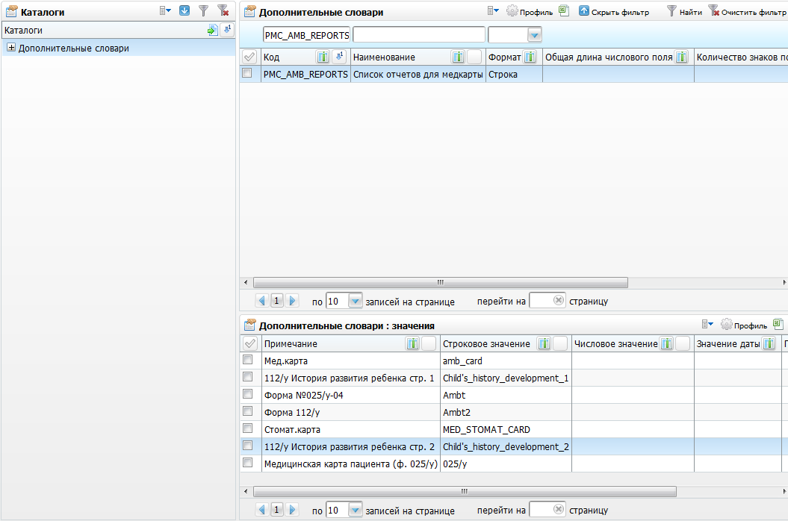
Рисунок 73 – Окно «Дополнительные словари»
Настройте дополнительный словарь со следующими параметрами:
- «Код» - присвойте код «PMC_AMB_REPORTS»;
- «Наименование» - введите наименование «Список отчетов для медкарты»;
- «Формат» - выберите формат «Строка» с помощью кнопки ;
- «Длина строкового поля» - укажите длину строкового поля «160» вручную.
К этому дополнительному словарю в области «Дополнительные словари: значения» добавьте значение со следующими параметрами:
- «Значение» - введите значение «Child's_history_development_2»;
- «Примечание» - введите примечание «112/у История развития ребенка стр. 2».

Настройка отчета «Маршрутная карта диспансеризации»
Для настройки отчета перейдите в пункт главного меню «Система/Настройка отчетов/Пользовательские отчеты». В открывшемся окне в блоке «Пользовательские отчеты» выберите пункт контекстного меню «Добавить». Откроется окно «Отчеты: добавление» (Рисунок 74).
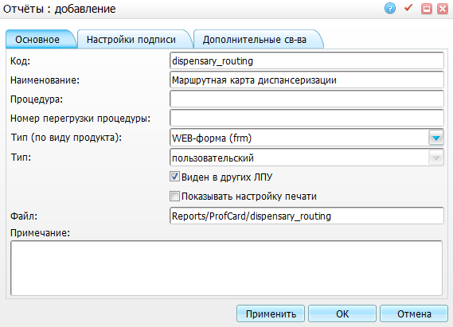
Рисунок 74 – Окно «Отчеты: добавление»
Заполните следующие поля:
- «Код» - «dispensary_routing»;
- «Наименование» - «Маршрутная карта диспансеризации»;
- «Тип (по виду продукта)» - выберите значение «» из выпадающего списка с помощью кнопки ;
- «Виден в других ЛПУ» - установите «флажок»;
- «Файл» - «Reports/ProfCard/dispensary_routing».
После заполнения полей нажмите кнопку «Ок».
В блоке «Параметры» с помощью пункта контекстного меню добавьте параметры в соответствии с таблицей (Таблица 8).
Таблица 8 – Параметры отчета «Маршрутная карта диспансеризации»
Имя | Тип | Обязательность | Связь | Порядок
PROF_CARD_ID | число | Может принимать пустые значения | Переменная | 1
TYPE | число | Может принимать пустые значения | Константа | 2
Для настройки вывода графы «Диспансеризация» на форме печати отчета перейдите в пункт главного меню «Система/Настройка отчетов/Пользовательские отчеты», откроется окно «Пользовательские отчеты» (Рисунок 75), содержащее список отчетов.
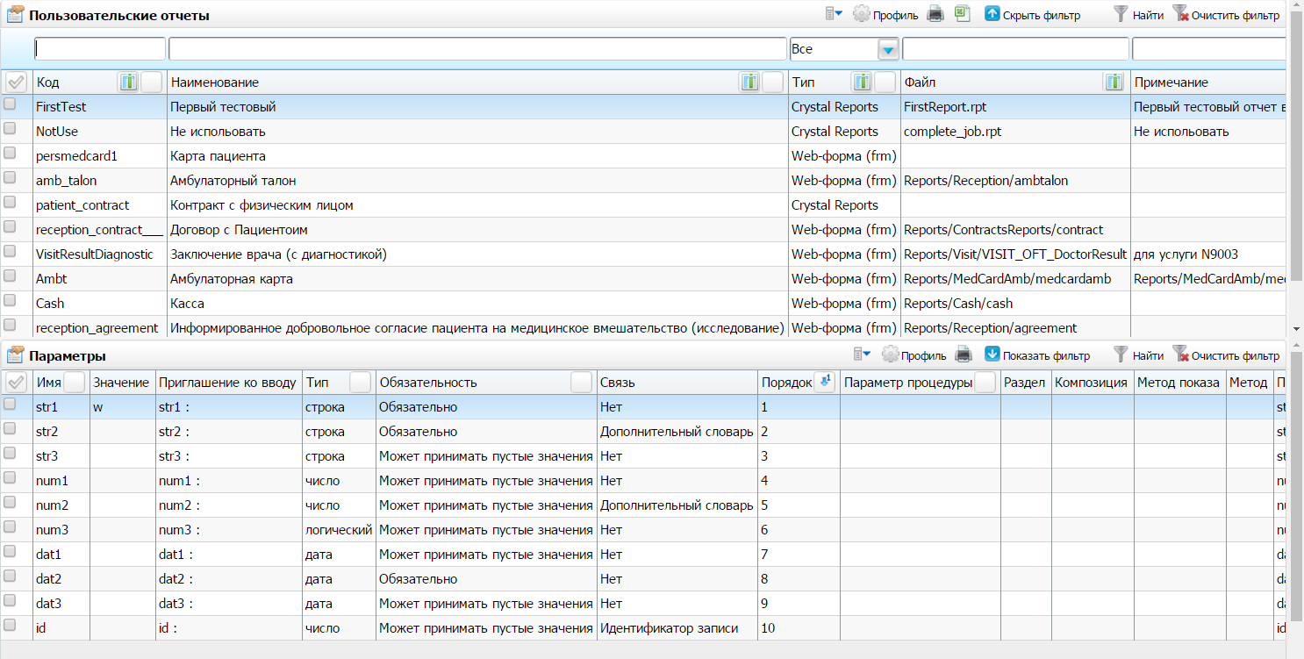
Рисунок 75 – Окно «Пользовательские отчеты»
В данном окне выберите отчет «Маршрутная карта диспансеризации» и в блоке «Параметры», расположенном в нижней части окна, выберите пункт «TYPE», нажмите правой кнопкой мыши и выберите пункт меню «Редактировать», откроется окно «Параметры отчета: редактирование» (Рисунок 76).
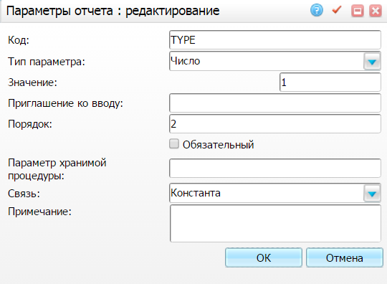
Рисунок 76 – Окно «Параметры отчета: редактирование»
Для отображения графы «Диспансеризация» в поле «Значение» введите «1». При установке значения «0» графа «Диспансеризация» не отображается. Нажмите кнопку «ОК» для сохранения введенных данных.

Настройка отчета «Направления по форме 028/у»
Для настройки отчета перейдите в пункт главного меню «Система/Настройки отчетов/Пользовательские отчеты» и выберите отчет с кодом 028/y_2. В нижней части окна («Параметры») выберите пункт контекстного меню «Добавить». В открывшемся окне «Параметры отчета: добавление» (Рисунок 77) заполните следующие поля (значения указывайте без кавычек):
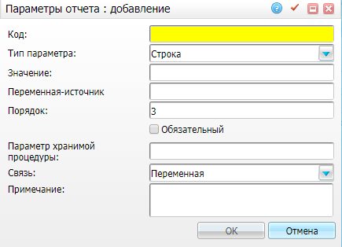
Рисунок 77 – Окно «Параметры отчета: добавление»
- «Код» - «FROM_TYPE»;
- «Тип параметра» - «Строка»;
- «Порядок» – «2»;
- «Связь» - «Переменная».
После заполнения полей нажмите кнопку «Ок».

Часто задаваемые вопросы

Возникающие ошибки

Карты медосмотров
Если при создании карты медосмотра Система оповестила пользователя об ошибке сообщением: «При автоматическом создании цель посещения в карте медосмотров должна иметь признак «Создавать карту медосмотра»», то исправьте эту ошибку. Откройте карту медосмотра пациента, проверьте корректное заполнение поля «Цель посещения» и убедитесь в том, что цели посещения, заданной пользователем в этом поле, соответствует признак «Создавать карту МО»
(Рисунок 78).
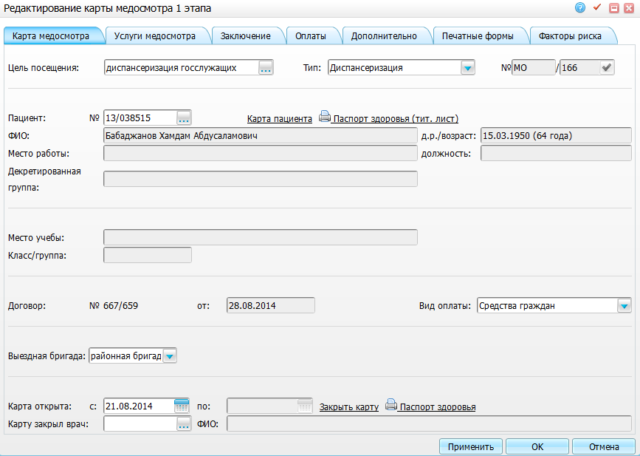
Рисунок 78 – Окно «Редактирование карты медосмотра»
При заполнении пользователем поля «Цель посещения» Система предлагает значения из словаря «Цели посещения» (Рисунок 79).
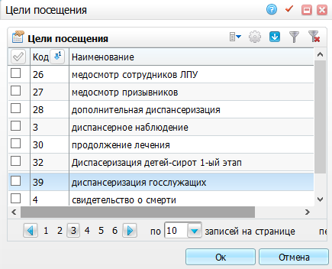
Рисунок 79 – Окно «Цели посещения»
Полный список возможных значений поля «Цели посещения» и соответствующих им признакам «Создавать карту МО» или «Не создавать карту МО» находится в разделе «Словари/Медицинские классификаторы/Цели посещения» (Рисунок 80).
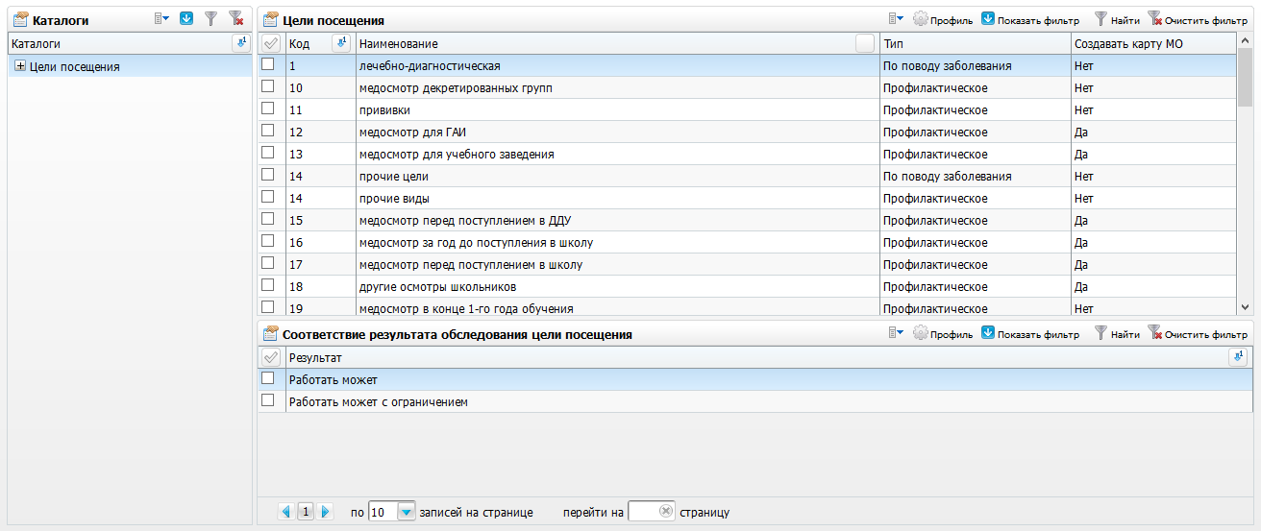
Рисунок 80 – Окно «Цели посещения»
Если ни одна из предложенных Системой целей не подходит для данного случая по причине неподходящей формулировки или признака, то пользователь может добавить новую цель (Рисунок 81) посещения или отредактировать существующую цель, воспользовавшись одноименными пунктами контекстного меню.
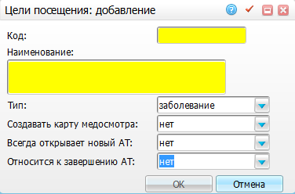
Рисунок 81 – Окно «Цели посещения: добавление»
После внесения цели посещения с признаком «Создавать карту МО» в поле «Цели посещения» в карте медосмотра эта ошибка и сообщение о ней не возникнут.

Настройка справочника «Заключение диспансеризации»
Для корректной работы вкладки «Заключение по медосмотру» необходимо настроить справочник «Заключение диспансеризации». Данный справочник используется только для карт с типом «Диспансеризация» и только на определенных услугах. На вкладке «Заключение по медосмотру» он представлен как поле «Заключение» (Рисунок 82).
Рисунок 82 - Окно «Добавление приема». Вкладка «Заключение по медосмотру»
Для настройки справочника «Заключение диспансеризации» перейдите в пункт главного меню «Система / Системные настройки мед.словарей». В области «Дополнительные справочники» выберите пункт контекстного меню «Добавить». Откроется окно «Дополнительные справочники: Добавление» (Рисунок 83).
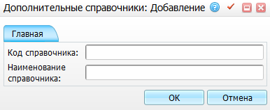
Рисунок 83 – Окно «Дополнительные справочники: Добавление»
Заполните следующие поля:
- «Код справочника» = «DISP_ZAKL»;
- «Наименование справочника» = «Заключение диспансеризации».
После заполнения полей нажмите кнопку «Ок».
В области «Доп. справочники: столбцы» выберите пункт контекстного меню «Добавить». Откроется окно «Добавление» (Рисунок 84).
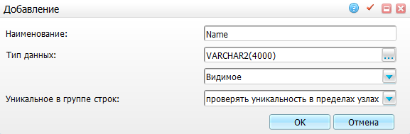
Рисунок 84 – Окно «Добавление»
Заполните следующие поля:
- «Наименование» = «Name»;
- «Тип данных» - с помощью кнопки выберите из справочника значение «VARCHAR2(4000)», с помощь кнопки выберите значение «Видимое»;
- «Уникальное в группе строк» - с помощь кнопки выберите значение «проверять уникальность в пределах узлах».
После заполнения полей нажмите кнопку «Ок».
В области «Доп. справочники: столбцы» выберите пункт контекстного меню «Добавить». Откроется окно «Добавление» (Рисунок 84).
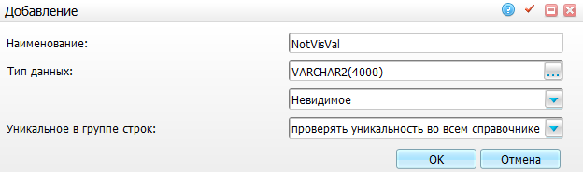
Рисунок 85 – Окно «Добавление»
Заполните следующие поля:
- «Наименование» = «NotVisVal»;
- «Тип данных» - с помощью кнопки выберите из справочника значение «VARCHAR2(4000)», с помощь кнопки выберите значение «Невидимое»;
- «Уникальное в группе строк» - с помощь кнопки выберите значение «проверять уникальность во всем справочнике».
После заполнения полей нажмите кнопку «Ок».
Для наполнения словаря перейдите в пункт главного меню «Администратор/Доступ к мед.словарям». Наполнение медицинских словарей описано более подробно в руководстве администратора «Настройка Системы».

